附件：

玉林市造纸产业发展规划
（2026-2030）
（征求意见稿）

规划委托单位：玉林市工业和信息化局
规划编制单位：广西造纸行业协会
2026年5月

目 录
前 言 1
第一章 概述 2
一、 规划建设背景 2
二、 规划编制依据 3
第二章 产业发展概况 6
一、 中国造纸产业发展概况 6
二、 广西造纸产业发展现状 9
三、 玉林市造纸产业发展现状 11
第三章 产业发展的优势与挑战 14
一、 发展优势 14
二、 面临挑战 21
第四章 总体发展目标 23
一、 指导思想 23
二、 发展定位 24
三、 基本原则 25
四、 规划期限 26
五、 发展目标 26
第五章 玉林市造纸主产业发展规划 29
一、 产业发展政策 29
二、 产业发展方向 34
三、 造纸产业链规划 37
四、 产业空间布局 42
第六章 玉林市造纸相关产业发展 46
一、 化学品、高端装备等配套产业 46
二、 造纸产业原料 49
三、 造纸减污降碳 53
四、 产业融合发展 57
五、 人工智能创新技术 60
六、 专业人才创新 63
第七章 规划实施保障 65
一、 强化组织保障，完善协同机制 65
二、 完善政策体系，激发市场活力 65
三、 优化要素配置，夯实发展基础 66
四、 提升服务效能，优化营商环境 67
五、 构建预警体系，强化风险防控 68
附表1 玉林市造纸和纸制品业规上企业清单 69
附表2 玉林市造纸产业在建及拟建项目清单 71
附表3 玉林市造纸产业规划建设项目清单 74

前 言
造纸产业是与国民经济和社会发展关系密切并具有可持续发展特点的重要基础原材料产业，是推动社会主义现代化建设的重要物质和技术基础，纸张消费量受到全社会各个领域的直接或间接影响，是衡量一个国家经济和文明程度的重要标志。
为更好地利用玉林市丰富的林木资源（特别是桉树）、高品位石灰石资源，以及莱赛尔纤维产业机遇，发展林浆纸一体化、高性能纸及纤维复合新材料产业集群，根据《造纸行业“十四五”及中长期高质量发展纲要》、《玉林市国民经济和社会发展第十四个五年规划和2035年远景目标纲要》要求，结合玉林市高端造纸特色产业的实际情况，制定本规划。
本规划旨在为玉林市造纸产业未来发展提供前瞻性指导，重点推动造纸产业与林产、碳酸钙、莱赛尔纺丝、化学品、设备服务等产业深度融合，构建“原料互供、工艺互联、产品互补、平台共享”的现代化产业体系。通过规划的引导和实施，积极承接东部产业转移，吸引国内外投资者参与玉林市林浆纸钙纤一体化产业建设，加速玉林市高性能纸、特种纸、纤维素纤维复合新材料产业的健康、快速和可持续发展，带动玉林市经济社会全面向海图强。

概述

规划建设背景
党的二十大明确提出，高质量发展是全面建设社会主义现代化国家的首要任务，必须坚定不移把发展经济的着力点放在实体经济上，推动制造业高端化、智能化、绿色化发展。当前，我国已进入“十五五”时期，加快构建新发展格局、推进碳达峰碳中和纵深发展成为重要战略导向，“十五五”规划建议更将建设现代化产业体系、巩固壮大实体经济根基摆在突出位置。造纸产业作为衔接农林资源与现代制造的重要基础性产业，保障民生供给的重要支撑，在国民经济体系中具有不可替代的作用，其转型升级更是响应“十五五”时期传统产业焕新行动的必然要求。
习近平总书记视察广西时对广西发展作出重要指示，强调要完整、准确、全面贯彻新发展理念，牢牢把握高质量发展首要任务和构建新发展格局战略任务，发挥自身优势，以铸牢中华民族共同体意识为主线，解放思想、创新求变，向海图强、开放发展，努力在推动边疆民族地区高质量发展上展现更大作为。总书记在考察广西糖业、林业等特色产业时进一步指出，要把特色优势产业做优做大，延伸产业链、提高附加值，推动产业高端化、智能化、绿色化发展，为玉林造纸产业转型升级指明了前进方向。编制实施本规划，既是贯彻落实习近平总书记关于广西工作论述的重要要求及党的二十大精神的具体实践，也是立足玉林资源禀赋与区位优势，衔接新时期产业发展导向，破解产业发展瓶颈、培育新质生产力、构建现代化产业体系，主动融入广西林产加工及造纸支柱产业布局、对接制造业补链强链延链行动的必然举措。
玉林作为广西重要农林产品加工基地和东融粤港澳大湾区门户城市，林木资源富集，区位交通优势突出，具备发展现代造纸产业的天然基础。通过科学规划引领，可构建造纸产业循环经济体系，实现生态效益与经济效益双赢，推动产业向高端包装纸、特种纸等高附加值领域延伸，补齐产业链短板、增强供应链韧性。同时，依托毗邻大湾区优势深化产业协同，打造区域产业链供应链重要节点，为玉林工业振兴注入强劲动能。
面向“十五五”时期长远发展，玉林市将锚定国家“双碳”目标与广西工业振兴、先进制造业集群培育战略部署，紧扣“十五五”新型工业化推进要求，深化供给侧结构性改革，构建高效协同的现代化产业生态，将造纸产业培育成为全市实体经济的重要增长极，为广西建设现代化产业体系、推动区域高质量发展贡献玉林力量。

规划编制依据

政策文件
《五部门关于推动轻工业高质量发展的指导意见》
《轻工业数字化转型实施方案》
《造纸产业发展政策》
《中华人民共和国节约能源法》
《中华人民共和国固体废物污染环境防治法》
《产业结构调整指导目录（2024年本）》
《广西工业产业结构调整指导目录（2021年本）》
《广西壮族自治区关于加快推进制造业高质量发展的实施方案（2025年）》
《中共中央关于制定国民经济和社会发展第十五个五年规划的建议》
《中国共产党广西壮族自治区委员会关于制定国民经济和社会发展第十五个五年规划的建议》
《中国共产党玉林市委员会关于制定国民经济和社会发展第十五个五年规划的建议》

规划文件
《中华人民共和国国民经济和社会发展第十四个五年规划和2035年远景目标纲要》
《广西壮族自治区国民经济和社会发展第十四个五年规划和2035年远景目标纲要》
《广西工业和信息化高质量发展“十四五”规划》
《广西轻工纺织产业集群发展“十四五”规划》
《广西林草产业发展“十四五”规划》
《造纸行业“十四五”及中长期高质量发展纲要》
《广西全面对接粤港澳大湾区建设总体规划（2018—2035年）》
《玉林市国民经济和社会发展第十四个五年规划和2035年远景目标纲要》
《玉林市工业和信息化发展“十四五”规划》
《玉林市国土空间总体规划（2021—2035年）》
《玉林市生态环境保护“十四五”规划》
《“两湾”产业融合发展先行试验区（广西·玉林）发展规划（2020—2035年）》

产业发展概况

中国造纸产业发展概况

纸及纸板生产消费情况
中国造纸产业已形成规模领先、技术成熟的产业体系，整体呈现“规模稳增、结构优化、绿色转型”的发展特征。
2024年，中国纸浆、纸及纸板和纸制品产量合计29593万吨，其中纸及纸板产量13625万吨，纸浆产量9454万吨纸制品产量6514万吨。全行业营业收入1.46万亿元，同比增长3.88%。
2001-2024年间，纸及纸板生产量从3200万吨攀升至13625万吨，消费量从3683万吨增至13634万吨，生产量与消费量均呈现长期上升态势，年均增长率分别达6.52%和5.68%，供需格局总体平衡，如图1。
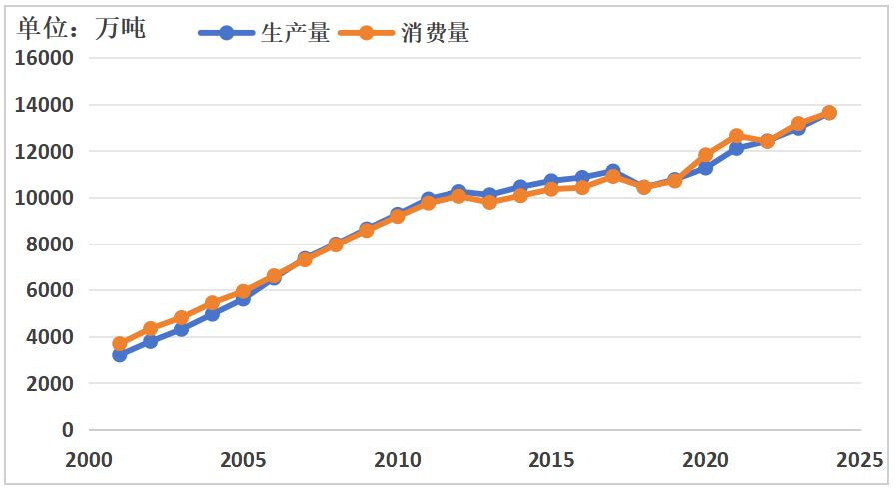
- 2001年-2024年中国纸及纸板生产和消费情况
人均表观消费量在一定程度上表征国家经济发展水平。从市场潜力看，2023年中国人均表观消费量（93.37kg）高于全球均值（51.7kg），但与发达国家的人均表观消费量平均水平（约180kg）仍有显著差距。随着国内消费升级、产业场景扩容，中国造纸产业仍存较大增量空间。
文化用纸的核心品类未涂布印刷书写纸生产及消费平稳增长。2024年，全国未涂布印刷书写纸产量达1845万吨；年消费量1761万吨，刚性需求支撑市场稳定。从2001-2024年发展趋势来看，该品类生产量与消费量长期保持同步增长，增长韧性主要来自教育出版、办公耗材等刚性需求，如图2。
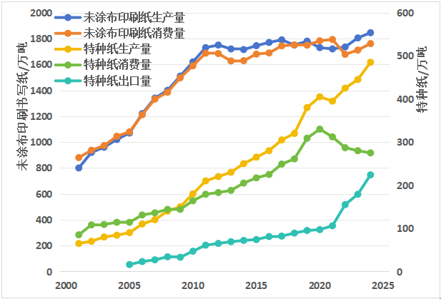
- 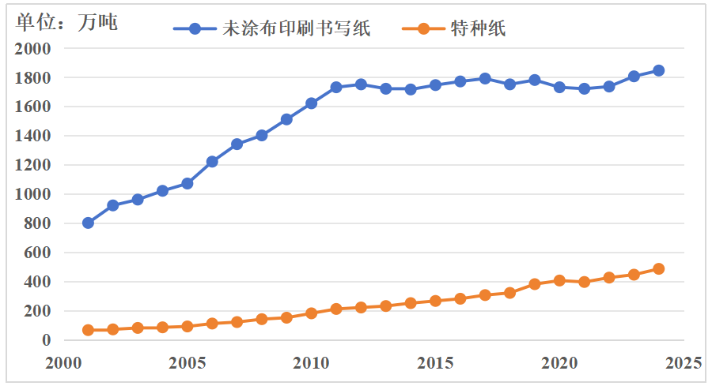2001-2024年中国未涂布印刷书写纸和特种纸生产与消费情况
特种纸作为高端细分领域，市场需求凸显“功能化、定制化、高附加值”特征。2001-2024年，中国特种纸呈现生产规模持续扩张、内外需协同增长的发展特征。2024年，全国特种纸产量485万吨，产能供给能力大幅跃升，国内市场需求稳步释放，出口量后期增长显著，成为拉动产业增长的关键引擎，折射出产业从依托内需转向内外需双驱动的发展态势。

纸浆生产及消费情况
2024年，全国纸浆产量9454万吨；消费量12415万吨，其中木浆占比41%（进口木浆占20％）、再生纸浆占比55%（进口再生纸浆占3％）、非木浆占比4%。
2001-2024年，全国纸浆消费量增速高于生产量增速，供需缺口逐年增长，从400万吨扩大至2961万吨。且进口木浆量占我国木浆消费量50%，反映出我国木浆自给能力不足、对外依存度较高，如图3。
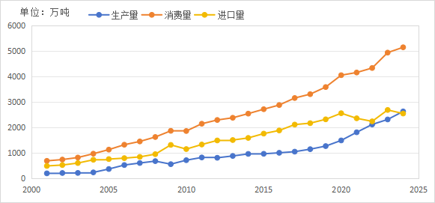
- 2001年-2024年中国木浆生产和消费情况
溶解浆主要应用于纤维素醚、军工用品、纤维素纤维（含莱赛尔纤维）、食品包装用纤维素纤维膜以及复合无纺布等领域。2024年，我国溶解浆产量105万吨，进口溶解浆量达到408万吨，进口依赖度持续处于高位（约80%），与产业安全边际要求相比仍存在差距。
莱赛尔浆粕作为溶解浆的一个高端细分类品类，是为莱赛尔纤维生产工艺定制的高纯度、高反应活性的特种溶解浆粕。2024年中国莱赛尔纤维产量突破40万吨，同比增长27.4%，占全球总产量的比重超60%。在产能规模跃升与技术性能迭代的双重驱动下，莱赛尔纤维正从“小众选择”转向纱线、面料及终端产品企业的“核心原料”，成为近年来纺织产业链升级的关键支点，其需求量预计将持续上升。

广西造纸产业发展现状

纸及纸板生产及消费情况
广西凭借独特的区位优势、丰富的林木资源，已成为中国造纸产业的重要增长地。2013-2024年，广西造纸产业实现跨越式发展，机制纸及纸板产量增长超2倍，年均增长率超10%。2024年广西机制纸及纸板总产量达867万吨，形成了涵盖包装纸、生活用纸、文化用纸、特种纸及纸浆模塑制品的完整产品体系，如图4。
随着广西太阳等龙头企业文化用纸生产线投产，2021年广西文化用纸产量实现跨越式突破，2024年产量136万吨。随着印刷技术的进步、环保理念的普及、消费者需求的多样化，文化纸朝着高品质、多元化和个性化的方向发展，以适应市场的变化和需求。
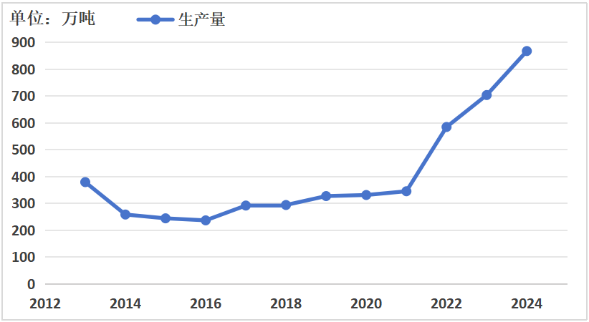
- 2013年-2024年广西纸及纸板产量情况
随着广西仙鹤新材料等企业智能化转型，聚焦涵盖数码纸、食品级用纸、高端包装基材等多个高附加值领域，广西特种纸产量增长缓慢。2024年广西特种纸产量17万吨，如图5，目前已形成一定的生产企业集群，随着下游行业需求升级，增长潜力巨大。
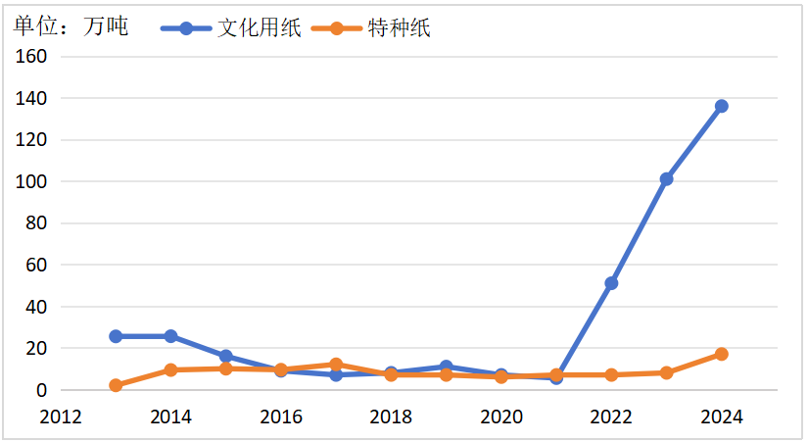
- 2013年-2024年广西文化用纸和特种纸产量情况

纸浆生产及消费情况
在原料供给上，广西林木资源、特色非木资源禀赋，木浆产量逐年增加，如图6。2024年广西原生浆产量达510万吨，其中木浆产量432万吨（占85%），蔗渣浆产量达56万吨（占11%），竹浆22万吨（占4%）。原料消费结构上，木浆占比72%。广西纸浆生产及消费以木浆为主，积极拓展其他原料。
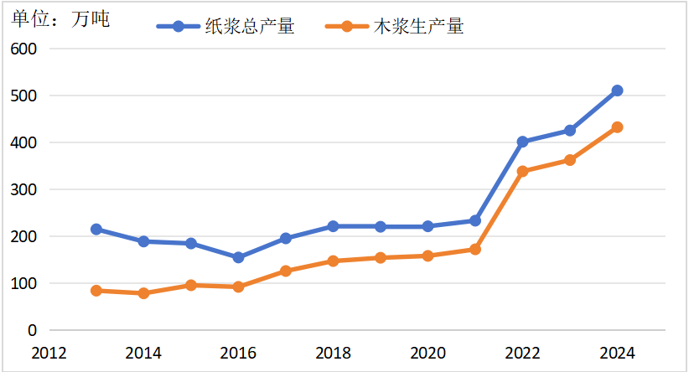
- 2013年-2024年广西纸浆及木浆产量情况

玉林市造纸产业发展现状

玉林市造纸企业分布情况
玉林市造纸产业发展质量与规模仍处于初级阶段。目前，玉林市有造纸企业100多家（规上企业见附表1），涵盖原纸生产、纸品后加工企业，其中规模以上企业14家，分别是8家原纸企业、6家后加工企业，主要集中在北流市、福绵区、兴业县、容县。
在空间布局上，全市25家重点造纸企业中，12家布局在园区内，原纸企业2家、后加工企业10家；13家分布在园区外，原纸企业6家、后加工企业7家，如图7。

- 玉林市企业园区空间分布占比情况

玉林市造纸企业产能情况
全市现有造纸及纸制品后加工总产能66.09万吨，其中规上产能为64.79万吨，详见表1。全市总产能中，原纸产能48.88万吨，占总产能74%，以纱管纸、瓦楞纸等包装纸为主导；纸制品后加工产能17.21万吨，占总产能26%，以纸箱加工为主。详见表1。
从县域分布看，全市原纸产能主要分布在福绵区、兴业县、容县三地：福绵区原纸产能30.10万吨居全市首位，占全市原纸总产能52%；其次为容县，原纸产能13.50万吨；兴业县位居第三，原纸产能5.28万吨。纸制品后加工产能主要在北流市，为15.01万吨，占全市纸制品后加工总产能87%，余下产能分布于玉州、玉东、陆川等地。如图8。
- 玉林市造纸产业现有产能情况
分类 | 产品 | 产能（万吨） | 产能合计（万吨）
原纸 | 纱管纸 | 27.80 | 48.88 | 66.09
原纸 | 瓦楞纸 | 20.80 | 48.88 | 66.09
原纸 | 卡纸 | 0.28 | 48.88 | 66.09
纸品后加工 | 纸箱 | 12.39 | 17.21 | 66.09
纸品后加工 | 瓦楞纸 | 1.20 | 17.21 | 66.09
纸品后加工 | 卡纸 | 0.91 | 17.21 | 66.09
纸品后加工 | 特种再生纸 | 1.50 | 17.21 | 66.09
纸品后加工 | 生活用纸 | 1.21 | 17.21 | 66.09

- 玉林市各地原纸及后加工产能情况
目前，全市现有在建造纸产业项目8个（见附表2），分布在容县、北流市等地县。现有产业小集群范围内，容县2个项目聚焦再生特种纸、包装纸产能扩张，填补了区域再生纸产能空白。

产业发展的优势与挑战

发展优势

林木资源充沛多元，筑牢产业发展根基
玉林市森林资源禀赋优越，为发展林浆纸一体化产业提供了坚实的原料保障。全市森林面积1165万亩，森林覆盖率高达60.57%，森林蓄积量达5888万立方米（约 3530万吨）。其中，商品林面积超1007万亩，占比近九成，市场化利用基础良好。
树种结构以桉树、松树为主，形成了短周期与中长周期结合的多元供给体系。桉树种植面积540.27万亩（其中速生桉529.19万亩），桉树蓄积量达3063.64万立方米（约 2298万吨），占全市总蓄积量的52%。2025年全市林木采伐量达486.7万立方米（约 292万吨​，桉树占比达70%），相较2019年的280万立方米（约168万吨），六年内净增206.7万立方米（约124万吨），增幅高达73.8%，充分彰显了玉林市林业资源的强劲供给能力与巨大的增长潜力。
玉林市还拥有博白、六万两个自治区直属国有林场，在辖区范围内经营面积约110万亩，示范带动作用显著。同时，周边100公里范围内速生林面积超1200万亩，年木材产量逾1000万立方米（约700万吨），区域资源协同优势突出。
在战略资源储备方面，全市已备案国家储备林项目16个，建设规模121.88万亩，总投资146.95亿元，已流转林地38.9万亩，为产业可持续发展提供了增量空间。此外，林业“三剩物”、杂木及竹材资源丰富，有助于推动循环经济发展，降低对单一原料的依赖，增强供给弹性。
产业配套方面，玉林现有木片加工及旋切单板企业超100家，年木片产能（绝干）达100万吨，已形成较为坚实的加工基础，为后续浆纸项目落地及产业升级提供了有力支撑。

水资源保障坚实，支撑产业绿色发展
玉林市属南亚热带季风气候，年均降水量约1600~1800毫，高于全国及广西平均水平。境内有南流江、北流河、九洲江等主要河流，年均径流量约120亿立方米，人均水资源量约2500立方米，高于全国人均水平（约2100立方米）。玉林市注册登记大型水库1座、中型水库29座、小型水库446座，总库容约11.53亿立方米。分布见图9。根据玉林市发布的2025年水环境质量情况的通报，各水库的水质均达到III类以上。
根据《玉林市人民政府办公室关于调整各县（市、区）2030年用水总量控制指标的通知》（玉政办发〔2021〕11号）文件，玉林市2030年用水总量控制指标为26.95亿立方米。根据《2024年玉林市水资源公报》，2024 年玉林市总供水量21.01亿立方米，其中地表水供水量20.13亿立方米，占总供水量的95.80%；地下水供水量0.43亿立方米，占总供水量的2.00%；其它水源供水量0.45亿立方米，占总供水量的2.20%。2024 年玉林市水资源开发利用程度19.73%，开发利用程度较低，还具有一定的开发利用潜力。2024 年玉林市水资源总量为106.5亿立方米，而2024年玉林市实际总用水量为20.66亿立方米，其中工业用水量1.08亿立方米（低于双控指标1.38亿立方米），万元工业增加值用水量28.6立方米（高于全国平均水平24.0立方米）。随着落后产能淘汰、高能耗水耗产能退出以及先进技术引进、产业升级，工业用水总量富裕足以支撑玉林造纸工业发展需求。
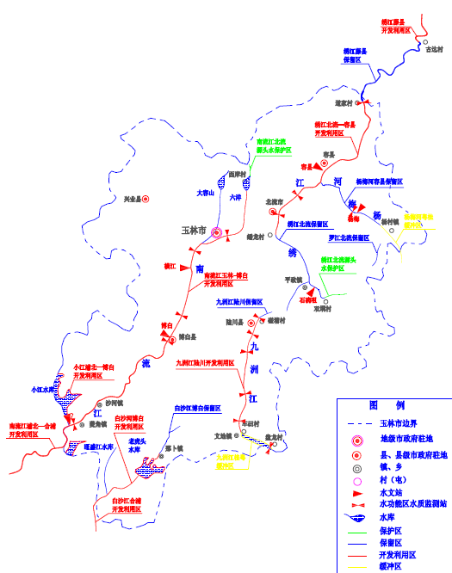
- 玉林市主要江河水库分布示意图
玉林正通过重大水利基础设施建设和水环境综合治理，系统构建起稳定可靠的水资源支撑体系。玉林全力建设国家市级水网先导区，依托环北部湾广西水资源配置工程和龙云灌区工程等跨区域、长周期的骨干项目，持续优化水资源配置格局，从根本上破解区域用水瓶颈，满足产业发展的规模化用水需求。这为造纸产业高质量发展提供稳定可靠的水资源和水质保障。

独特的战略交汇地位与开放格局
玉林市作为广西第四个“沿海城市”，联接两广、联动“两湾”的重要节点，内接西部陆海新通道、外接东盟的重要纽带，如图10，承担着深化东西部产业协作、全面融入粤港澳大湾区、深化与东盟跨境产供链合作的重担。这一独特的区位格局，使玉林在区域协同与内外循环中占据了双向赋能的关键节点，为造纸产业的全球化布局与区域化深耕提供了高维度的空间支撑。
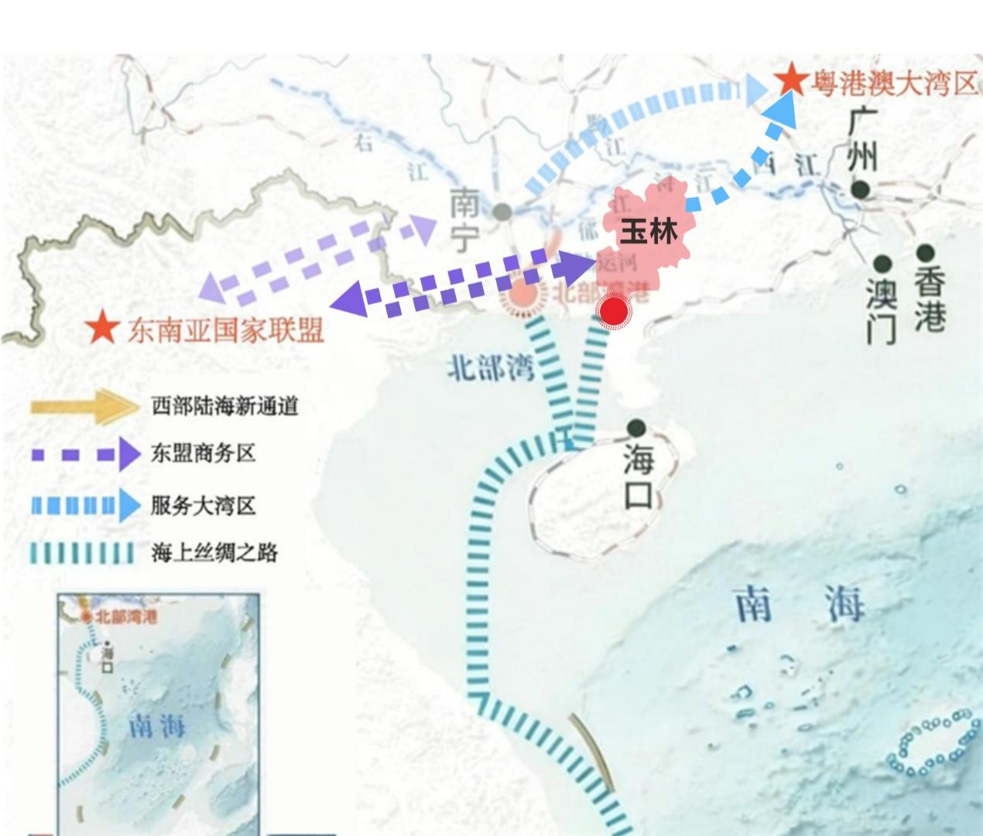
- 玉林区位示意图
依托“东融”“南向”双线并进的开放战略，玉林全面对接粤港澳大湾区与东盟两大市场，构建起横跨国内与国际的复合型供应链网络。向东可深度融合粤港澳大湾区的资本、技术与高端消费市场，获取先进造纸设备与技术；向南则通过北部湾经济区直连东盟国家，拓展原料进口与纸制品出口通道。这种双向开放格局不仅为造纸企业提供了规模庞大的终端消费市场，还实现了原料采购、技术合作与产品销售的全链条区域协作，形成了内外联动、供需协同的产业循环体系。

交通与港口优势显著
玉林市是融入粤港澳大湾区和北部湾经济区“两湾”联动发展的最前沿。海陆空交通优越，毗邻北海港、湛江港、北海机场、湛江机场。公路网络成环联网，基本形成了以广昆、玉铁、玉湛等高速、国道和省道组成的骨干线路网。目前，玉林市已建成总通车里程602公里，一级公路200公里，二级公路1203公里。
玉林海港码头已建成3个5000吨级和2个10万吨级泊位，设计年吞吐量745万吨，2024、2025年完成货物吞吐量分别为 266.33、449.86 万吨，打通了出海通道，2023年底北海铁山港东港区实现开港运营，实现由内陆城市向沿海城市的转变。年吞吐量达620万吨，加上沙铁货运铁路加快建设的赋能，海运、铁运和公运多式联运将为入园企业进口海外原料、产品远销东部沿海地区及东盟等海外市场提供便利。
在物流组织方面，玉林已形成以木片、纸产品等为重点的稳定货流体系。木片原料主要来源于本地/周边地区林业资源，通过本地公路网络运输。部分木片来自东南亚\澳洲等海外资源，通过玉林码头、北海铁山港东港区、广州港等转西江或平陆运河输入，有效保障原料供应。纸产品则依托本地造纸与深加工产业链集中产出，主要通过公路短驳至贵港东京作业区，并依托西江黄金水道向东输送至粤港澳大湾区及长三角市场，向南则可通过玉林海港、铁山港衔接北部湾沿海及东盟地区。平陆运河的建成将进一步强化玉林与西部陆海新通道的衔接能力，形成“江—海—运河”联动格局：玉林货物可经贵港东京作业区进入西江，南下平陆运河直达北部湾港，大幅提升通往东南亚市场的物流效率；同时，通过运河与西江的有效对接，也可增强玉林在“两湾”之间的枢纽作用，为木片、纸产品等大宗货物提供更灵活、低成本的双向物流路径。
同时，玉林临海优势，充分利用海洋的环境容量，将经过处理的达标尾水排放至深海，有效解决玉林市尾水排放难题。根据《北海市人民政府关于龙港新区深海排放管道工程尾水排放量相关事宜答复意见的函》，玉林市A5 排污口深海排污量控制在20 万吨/天，可依托深海排放管通过A5（《基于推进广西重大项目落地入海排污区（口）选划》预测A5管道容量约60万吨/天）入海排污口排放，更好地保护当地的生态环境，对保护陆域及近岸海域水环境质量具有显著的社会效益和环境效益。

市场需求优势
随着我国经济社会高质量发展与消费升级，造纸行业需求持续扩容，迎来重要战略机遇期。预测2035年全国纸及纸板总产量将达1.7亿吨，人均年消耗量突破120千克，而2024年行业产能仅 1.36亿吨，供需缺口显著，为产业发展预留充足空间。尤其大湾区及周边东盟各国，如越南、马来西亚、泰国等消费升级与电商物流蓬勃发展，进一步拉动高端包装纸、高品质生活用纸、瓦楞纸、纱管纸、特种纸等高端品类需求增长，推动造纸产业向高附加值、绿色化方向升级。同时，沿海地区环保管控持续收紧，倒逼造纸产能向资源禀赋优越、环境容量较大的西部梯度转移，为玉林市承接优质产能、布局现代造纸产业提供历史性契机。
广西作为西部陆海新通道重要节点，常住人口超5000万，消费市场规模庞大、潜力深厚；玉林紧邻粤港澳大湾区（常住人口超8600万），作为广西第二人口大市，户籍人口达744万、常住人口超580万，人口基数大、消费需求旺盛，且劳动力资源丰富，为造纸产业发展提供了坚实的市场支撑与人力保障。在国家推进制造业绿色低碳转型、构建现代化产业体系的战略导向下，造纸行业正从传统资源消耗型向清洁生产、循环利用深度变革。广西大力推进纸联动的产业集群战略，推动产业向可持续循环的现代制造业转型，玉林市主动对标自治区部署，将林产化工及纸业纳入重点产业，聚焦低碳技术研发与高附加值纸品制造，抢占行业绿色高端转型新赛道，展现出精准的前瞻布局眼光。

面临挑战

造纸产业基础薄弱，未形成完整产业链
玉林市造纸产业处于初级发展阶段，以中小型原纸生产和纸品后加工为主，产业规模偏小。产品以中低端包装用纸为主，高附加值产品较为稀缺；暂无制浆企业，未形成完整产业链，产业集群效应不明显，企业布局较为松散。环境约束趋紧，绿色发展门槛较高。产业链条尚不完善，缺少龙头企业带动协同发展，上下游企业间的协同配套机制有待加强 。

环境约束趋紧，绿色发展门槛较高
造纸产业已纳入绿色低碳政策框架，能耗、碳排等多维度考核日趋严格，污染物排放标准持续收紧。玉林市主要河流水质达标压力较大，企业绿色低碳改造需投入较多资金，转型成本偏高，绿色发展面临一定压力。

林业资源丰富，造纸原料仍有缺口
玉林市林业资源充足，但受林权分散、经营粗放集约化程度低和木片原料外运等因素影响，造纸原料供给仍有缺口。纸浆材定向培育紧缺，与浆纸协同不够，部分原料需外购，一定程度上影响产业稳定发展。

技术创新不足，人才储备滞后
玉林造纸在新产品开发、节能技术应用、废水进零排放等产业技术创新能力较弱，缺乏高端创新平台，研发投入不足。同时，绿智制造、浆纸新材料等领域高端及高技能人才短缺，产学研联动不够深入，难以支撑产业向高端转型。

总体发展目标

指导思想
以习近平新时代中国特色社会主义思想为指导，全面贯彻党的二十大和二十届二中、三中、四中全会精神，深入落实习近平总书记关于广西工作的重要论述和指示要求，立足新发展阶段，完整、准确、全面贯彻新发展理念，积极服务和融入新发展格局。坚持高质量发展为主题，以深化供给侧结构性改革为主线，以改革创新为根本动力，以满足人民日益增长的美好生活需要为根本目的。紧密围绕玉林市“向海图强、工业强市”战略，以重大项目为抓手，以林浆纸一体化为核心路径，坚持生态优先、绿色引领、创新驱动、集群发展、开放合作。立足玉林市加快产业结构调整和布局优化、构建“6+8+3”现代产业体系的总体部署，将造纸产业作为“6+8+3”产业体系中林产化工及纸业主导产业的重要组成部分，并联动绿色循环等特色产业协同发展，全力推动造纸产业向高端化、智能化、绿色化、融合化转型。聚焦绿色制造、智能升级、链条延伸三大方向，强化资源集约利用、技术驱动创新和生态环境保障，着力构建“原料基地化、生产绿色化、产品高端化、产业集群化”的循环高效、协同配套、竞争力强的现代化造纸产业体系。依托龙潭产业园区等优势平台，特别是利用其港口条件，加快发展高端造纸、循环经济等临港产业，利用中国—东盟产业合作区优势，系统优化园区布局。通过壮大产业规模、提升发展能级，努力将造纸产业打造成为具有全国影响力的绿色造纸产业基地。力争将其培育成为玉林市“十五五”期间经济增长的新支柱、生态建设的新样板和向海开放的新平台，为玉林市实现“十五五”高质量发展目标提供坚实支撑。

发展定位
北部湾沿海林浆纸一体化绿色产业基地
立足本地林业资源与国储林平台优势，创新“国有林场+平台+大户”经营模式，规模化、集约化建设可持续原料林基地，显著提升浆纸原料自给水平。依托龙潭产业园区紧邻北部湾、通达铁山港的向海区位优势，集聚技术先进、清洁环保的现代化浆纸产能，构建从“现代林业种植”到“绿色纸浆生产”再到“高端纸张智造”的全产业链闭环，打造面向东盟、联通粤港澳、资源节约与环境友好的北部湾沿海林浆纸一体化绿色制造标杆基地。
全国领先的“高端造纸+服装纤维”产业协同中心
依托林浆纸一体化优势，推动造纸与服装从“上下游配套”向“价值链融合”升级。聚焦高档文化用纸、特种纸及生物基纤维材料，一方面做强高端造纸支点，另一方面利用溶解浆技术拓展莱赛尔纤维等服装用生物基材料。通过技术、市场与品牌深度融合，构建“以纸促衣”（高端包装及辅料）和“以纤强服”（绿色纤维原料创新）双向赋能格局，打造集技术研发、标准制定、市场应用于一体的全国领先产业协同中心。

基本原则
坚持市场主导，政府引导。充分发挥市场在资源配置中的决定性作用，激发各类市场主体活力和内生动力。同时，强化政府在战略规划、政策引导、公共服务、市场监管与营商环境优化等方面的积极作用，支持企业、林场、大户等各类主体发展，优化资源配置，分散产业风险，保障产业链健康、可持续发展。
坚持生态优先、绿色发展。牢固树立和践行“绿水青山就是金山银山”的理念，严格执行环保法规，坚决守好生态保护红线、环境质量底线和资源利用上线。将生态保护要求贯穿原料种植、生产加工全链条，持续强化污染防治，大力推广低碳、清洁生产技术，积极发展循环经济，推动“增林扩绿”与“产业升级”协同并进，切实筑牢生态安全屏障，实现产业发展与生态文明建设和谐统一。
坚持创新驱动，质效引领。强化企业创新主体地位，构建产学研用深度融合的技术创新体系。聚焦智能制造、绿色化工、高端纸品、节能减排、新材料、资源综合利用等领域，加大研发投入，培育创新主体，突破关键核心技术。推动数字化、网络化、智能化技术与造纸全产业链深度融合，推动产业从传统制造向高端化、智能化转型，提升产业整体技术水平和核心竞争力。
坚持集群发展，链式布局。以林浆纸一体化为核心，科学规划产业空间布局，依托龙头企业的带动作用，吸引上下游配套产业集聚，促进产业链协同与专业化分工，实现规模化、专业化发展。通过强化产业链、原料链、技术链“三链融合”，不断完善从原料供应、生产制造到市场服务、物流配送的全链条布局，形成规模效应与集群优势，持续提升产业集中度与整体抗风险能力。

规划期限
规划期限年限为2026-2030年。

发展目标

总体目标
到2030年，建成以70万吨以上原生纸浆、40万吨以上天然纤维素、160万吨以上机制纸为核心产能的现代化产业体系，力争实现产业集群产值不低于200亿元。培育产业龙头企业1-2家，产业链上下游企业5家以上，培育产值超100亿企业1-2家，超1亿企业4家以上，自治区专精特新企业1家以上。
聚焦“文化用纸、特种纸、高端包装纸”三大高端原纸产品体系，重点发展以桉木、松木等为原料的高档文化纸、食品级包装纸、特种功能纸，以及溶解浆—莱塞尔纤维材料。通过产业链纵向延伸与横向融合，打造从“浆”到“纸”再到“材料与应用解决方案”的高附加值全链条，将区位与资源优势转化为面向粤港澳大湾区高端制造需求和东盟市场增长潜力的产品与服务优势，形成差异化竞争力。
引入和发展技术先进、清洁环保的现代化浆纸产能，推动造纸产业污染物排放强度达到国内先进水平，实现清洁生产与资源循环利用的绿色目标。同时，上游带动林业、碳酸钙、化工，下游带动纺织、包装、印刷等产业发展，横向联动物流、能源、环保等关联产业。着力构建原料种植到纸浆、纸张生产及纸品精深加工的区域性绿色循环产业链，最终形成链条完善、创新引领、生态高效的区域性绿色产业示范，有力支撑玉林向海经济发展，增强对两湾及东盟地区的产业辐射能力。
- 玉林市造纸产业发展主要指标
指标 | 单位 | 2030年 | 阶段 | 属性
产业集群产值 | 亿元 | 200 | / | 预期
原生纸浆产能 | 万吨 | 70 | 拟建 | 预期
天然纤维素产能 | 万吨 | 40 | 拟建 | 预期
机制纸及纸板产能 | 万吨 | 160 | 现有、拟建及扩建 | 预期

阶段目标
近期（2028年），重点依托玉林龙潭临港经济技术开发区，引进产业龙头企业广西华泰生物基新材料有限公司，推动华泰林浆纸一体化项目顺利落地并建成投产。全市形成天然纤维素40万吨、机制纸及纸板65万吨的规模化生产能力，为后续产业链延伸奠定坚实基础。
远期（2030年），实施产业强链补链，培育产业链上下游企业5家以上，全面建成“林业种植—纸浆制造—原纸生产—后加工”一体化绿色循环产业链。持续巩固并提升核心产能规模，实现原生纸浆70万吨、机制纸及纸板160万吨的稳定产出，带动产业集群年产值突破200亿元，形成结构优化、链条完整、低碳高效的区域性产业发展新格局。

玉林市造纸主产业发展规划
玉林造纸产业以制浆造纸为核心主线，向上游贯通林业资源保障，向下游延伸材料与制品应用，整体形成“上游稳供给、中游强制造、下游拓应用、配套全支撑”的完整产业链体系。上游以桉木、松木、杉木、竹材及废纸回收为主要原料来源，配套育苗培育、规模化种植、原料加工和物流运输，夯实原料基础；中游以化学浆、化机浆、机械浆、废纸浆和溶解浆为核心，重点发展高档文化用纸、高端包装用纸、特种纸及天然纤维素—莱赛尔纤维等高性能材料；下游围绕原纸和纤维材料，延伸至印刷包装、纸制品深加工、纺织服装、家纺及功能复合材料等应用领域；同时，通过补链发展氯碱化工、造纸助剂、碳酸钙填料、装备制造、能源与环保服务等配套产业，系统提升产业链完整度和协同水平。通过持续强链提质、延链增值、补链协同，推动玉林造纸产业由传统制造向高端化、材料化和绿色化方向整体跃升。

产业发展政策

《造纸产业发展政策》
《造纸产业发展政策》第二章 产业布局第九条：“西南地区要合理利用木、竹资源，变资源优势为经济优势，坚持木浆、竹浆并举”。
第十三条：“加快推进林纸一体化工程建设，大力发展木浆，鼓励利用木材采伐剩余物、木材加工剩余物、进口木材和木片等生产木浆，合理进口国外木浆。”
第四十七条：“造纸产业发展要实现规模经济，突出起始规模。新建、扩建制浆项目单条生产线起始规模要求达到：化学木浆年产30万吨、化学机械木浆年产10万吨、化学竹浆年产10万吨、非木浆年产5万吨；新建、扩建造纸项目单条生产线起始规模要求达到：新闻纸年产30万吨、文化用纸年产10万吨、箱纸板和白纸板年产30万吨、其他纸板项目年产10万吨。薄页纸、特种纸及纸板项目以及现有生产线的改造不受规模准入条件限制。”
造纸及相关产业规划项目布局位于广西玉林市，原料为桉木、相思木、松木等，符合产业政策项目布局、原料选择要求；生产起始规模纸浆产品、造纸产品等均符合造纸产业发展政策起始规模的要求，项目符合产业发展政策。

《产业结构调整指导目录》（2024年本）
国家发改委《产业结构调整指导目录》（2024年本）鼓励类：“一、农林业 7．农林产品深加工：木、竹、草（包括秸秆、芦苇）人造板及其复合材料技术开发及应用，“以竹代塑”产品开发、生产与应用，林产化工原料林基地建设，林产化学品深加工，木竹结构建筑和木（竹）质材料环保加工、循环节约利用、能源化技术开发与应用，竹藤、花卉、苗木基地建设、产品开发及精深加工，次小薪材、沙生灌木及三剩物深加工、产品开发及能源化。”
“十九轻工：1．单条化学木浆30万吨/年及以上、化学机械木浆10万吨/年及以上、化学竹浆10万吨/年及以上的林纸一体化生产线及相应配套的纸及纸板生产线（新闻纸、铜版纸、餐巾纸原纸、面巾纸原纸、卫生纸原纸、白纸板除外）建设，采用清洁生产工艺、以非木纤维为原料、单条10万吨/年及以上的纸浆生产线建设，先进制浆、造纸设备开发与制造，无元素氯（ECF）和全无氯（TCF）化学纸浆漂白工艺开发及应用” 。
“二十纺织，2类：采用绿色、环保工艺与装备开发、生产可降解纤维材料〔聚丁二酸丁二酯（PBS）、…、聚乳酸纤维（PLA）等〕、莱赛尔短纤（单线5万吨以上）及莱赛尔纤维长丝、生物基纤维材料（以竹、麻等新型可再生资源为原料的再生纤维素纤维、海藻纤维、壳聚糖纤维、动植物蛋白纤维、生物基聚酰胺、生物基聚酯等）”。
规划项目没有使用《产业结构调整指导目录》（2024年本）中的限制类和淘汰类工艺和设备，没有使用国家明令禁止和淘汰的落后工艺和设备，不属于“两高”项目，符合国家政策要求。满足广西壮族自治区和玉林市相关政策、文件的要求。

《造纸行业“十四五”及中长期高质量发展纲要》（中纸协[2021]20号）
中国造纸协会发布了《造纸行业“十四五”及中长期高质量发展纲要》中纸协〔2021〕20号），发展纲要科学制定行业的路线、方针、政策和战略，做好中长期规划，打造低碳环保可持续发展的绿色纸业。
调整原料结构：适度布局东南沿海化学和半化学浆林纸一体化企业；加快自有林 地建设，提高资源自给率，积累碳汇和生物质资源。规划项目位于广西，属于东南沿海地区化学林纸一体化企业。项目建设原料林基地供给原料，积累碳汇和生物质资源。培育纸制品龙头企业，提高纸制品企业集中度，提升企业规模效益。规划项目建设初衷就是建立一个龙头企业，建设一个300亿元产业集群，提高企业的规模效益。
坚持节能减排：节能目标：“十四五”期间，造纸行业要加大投资节能改造，充分发挥热电联产作用，充分利用生产环节产生的余压、余热等 能源，加大有机废液、有机废物、生物质气体的回收利用，固体废物近零 排放，最大限度实现资源化。力争“十四五”期间行业单位产品实际工艺综合能耗（外购和自产能源合计）纸浆由 350kgce/t 降为 320kgce/t，纸及纸 板由 480kgce/t 降为 450kgce/t，达到国际较先进水平。规划项目充分利用碱炉和固废炉产生的余压、余热等能源进行供电和供热；加大黑液、固形物、浆渣、废木屑、树皮、节子、白泥、沼气、污泥等的回收利用；项目产生的废木屑、树皮、节子、白泥、浆渣、锅炉炉渣、脱 硫石膏、污泥等固体废物均进行综合利用，实现零排放；纸浆综合能耗均低于320kgce/t，纸及纸板综合能耗均低于450kgce/t。
坚持污染物减排：巩固减排成果，保持污染物低排放水平，加大固体废物的综合利用和固、液、气废物中生物质的能源化利用。加强无组织逸散污染物的收集和处理，提高环保设施的自动化和运行管理水平。持证排污，依法依规申请排污许可证，做好自行监测。依法诚信排放，按时提交执行报告并及时公开信息。维持单位产品排污量处于国际先进水平。规划项目产生的废木屑、树皮、节子、白泥、浆渣、锅炉炉渣、脱硫石膏、污泥等固体废物均进行综合利用，项目利用固废综合利用锅炉焚烧造纸废渣、木屑、污泥、浆渣等一般固废进行余热综合利用；规划项目对蒸煮、洗涤、蒸发、碱回收等阶段产生的废气进行有效收集处理，减少恶臭和 VOCs 等无组织废气排放；按要求进行环保管理，持证排污，按要求做好监测计划；项目清洁生产能达到国际先进水平。

《广西工业产业结构调整指导目录》（2021年本）
根据《广西工业产业结构调整指导目录》（2021年本），与规划项目有关要求如下：造纸与木材加工鼓励类：1.高档纸制品、纸浆模塑制品、纸质妇幼卫生产品生产。造纸与木材加工改造类：2.改造重点：造纸和木材加工生产线智能化、数字化改造；造纸低能耗、低排放技术改造；木材加工节能、节材、环保技术改造。造纸与木材加工淘汰类：3.区域规划布局、产业规划明确禁止的项目。4.单位产品综合能耗、排放指标未达到现行国家、行业、地方标准准入值要求的造纸和木材加工项目。
本规划项目为从原料林基地产业链源头开始，进行制浆造纸，生产高端纸产品，并进行深加工，生产高附加值的特种纸产品。规划项目建设属于《广西工业产业结构调整指导目录》（2021年本）鼓励类项目。

产业发展方向

上游：多元原料保障与高水平制浆体系构建
依托玉林及周边地区良好的林业资源基础，构建结构合理、来源稳定、可持续发展的原料供给体系。以桉木、松木、杉木等人工林材为主体，协同开发竹材等非木纤维资源，科学配置废纸回收利用比例，形成“速生林材、用材林、非木纤维、再生纤维”多源互补的原料结构。在林业端同步推进良种选育、规模化种植和标准化采伐，提高原料品质稳定性和可预测性，为高端浆纸与纤维材料制造提供可靠基础。
在制浆环节，坚持“浆种多元、功能分工、清洁高效”的发展方向，系统布局化学浆、化机浆、机械浆、废纸浆和溶解浆等多类型纸浆体系：
（1）化学浆作为主体浆种，重点支撑高档文化用纸和高端包装用纸；
（2）化机浆和机械浆用于提升包装纸挺度、松厚度和结构强度；
（3）废纸浆作为循环纤维补充，提高资源综合利用效率；
（4）溶解浆作为战略性高端浆种，重点面向莱塞尔等生物基纤维材料领域。
通过采用高效脱木素、深度净化与清洁生产工艺，抓住绿色低碳转型机遇，发挥原料与资源禀赋，避免市场竞争与投资风险。通过稳定合理的多元原料保障体系和高水平制浆体系实现路径，如图11，逐步形成以70万吨原生纸浆、40万吨溶解浆为核心的高质量浆料供给能力，实现资源效率提升与环境绩效同步优化。
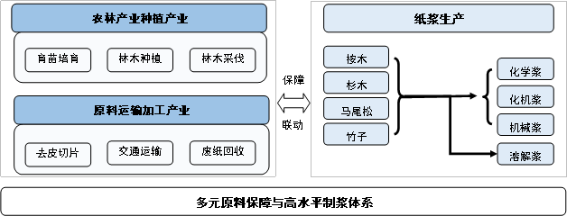
- 原料保障体系和高水平制浆体系实现路径

中游：“高端造纸”和“服装纤维”双主线发展
在中游制造环节，以林浆纸一体化为核心组织方式，推动造纸产能由规模扩张向高端化、专业化和差异化转型，构建“高端造纸-服装纤维”并行发展的双主线产业格局。
在原纸制造方面，重点突出高档文化用纸、高端包装用纸和特种纸三大方向，系统压缩低附加值、同质化产品比重：
（1）高档文化用纸重点发展高白度、低定量、功能化书刊纸和涂布文化纸；
（2）高端包装用纸重点发展食品级包装纸、液体包装纸、白卡纸、烟卡纸和高端伸性纸；
（3）特种纸重点布局功能型、结构型和安全型纸种，服务高端制造和新消费场景。
（4）通过稳定形成160万吨以上机制纸及纸板产能，夯实玉林在全国高端造纸领域中的重要支点地位。
在纤维材料方向，以溶解浆为专用原料，直接导入莱塞尔纤维制造体系，抓住向海图强战略发展机遇，发挥区域与物流优势。通过“高端造纸”和“服装纤维”双主线发展路径，如图12，实现与传统造纸体系的原料分工和工艺分流，保障产业集群的产值提升，推动产业由“高端造纸”向“绿色纤维材料”延伸。
- “高端造纸”和“服装纤维”双主线发展路径

下游：纸制品精深加工与应用场景拓展
在下游环节，围绕中游高端原纸、特种浆粕及功能材料，系统发展纸制品精深加工产业，全面提升终端附加值和市场适配能力。引进印刷企业、笔记本/书籍印刷装订企业、办公用纸分切包装企业。发展高档食品包装、液体包装制品、烟草包装、文化出版用纸制品及功能型包装制品，推动造纸产业由单一纸张制造向“材料供给+应用解决方案”转型。
依托溶解浆—莱塞尔纤维产业链，延伸布局生物基再生纤维及其下游应用，重点发展莱塞尔短纤、长丝及非织造材料，可引进医疗包装纸、防伪纸、标签纸、工业技术用纸等细分领域加工企业。拓展在高端纺织服装、医卫用材、绿色包装衬材、过滤材料和功能复合材料等领域的应用，构建“浆—纤—材—用”协同发展的新型纸基与纤维材料产业链，培育造纸产业新的增长极。
同时，抓住产业集群机遇，发挥玉林相关深加工的产业基础优势，强化对上游浆纸产能的消纳能力，增强整体产业体系的稳定性与抗风险能力，实现高端引领与多元支撑并行的发展格局。

造纸产业链规划

以龙头企业为牵引，构建多产业协同发展的现代造纸全产业链
玉林市造纸产业链建设以龙头企业为牵引，围绕“林木—制浆—纸制品”和“林木—天然纤维素—莱赛尔纤维”两条主线，将发展目标系统嵌入原料保障、浆种结构、材料制造和终端应用等关键环节，构建现代造纸与生物基纤维材料协同发展的全产业链体系（见图13）。
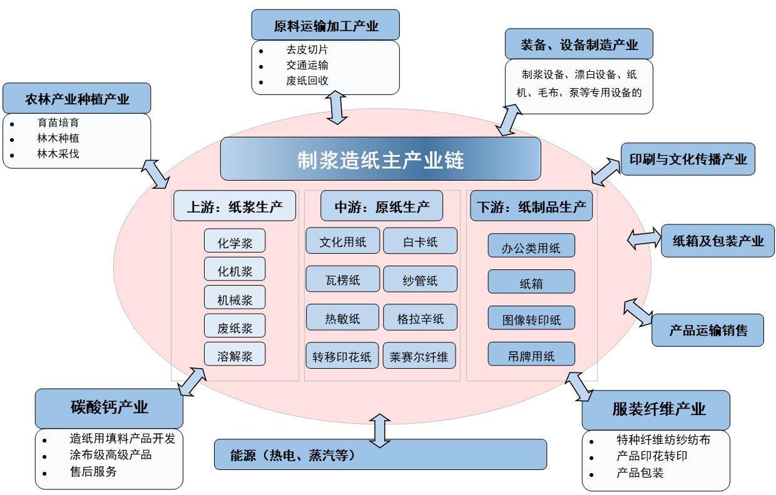
- 玉林造纸产业链及相关产业图
在上游端，立足玉林及周边地区桉木、松木、杉木、竹材等资源优势，依托国家储备林和速生丰产林基地建设，完善育苗、种植、采伐和原料加工体系，同时健全废纸回收利用网络，形成多元、稳定、可持续的原料供给体系，为华泰化学浆、溶解浆等规模化产能提供长期支撑，补齐原料稳定性和质量一致性短板。重点发展化学浆、化机浆、机械浆、废纸浆和溶解浆等多类型浆料体系。
在中游端，重点强化高档文化纸、高端包装纸（纱管原纸、牛皮纸）和特种纸（热敏纸、格拉辛纸、转移印花原纸）制造能力，并以天然纤维素为核心原料，延伸布局莱赛尔纤维等高性能生物基材料，推动玉林由传统造纸基地向材料制造基地转型，实现产业链的强链提质。
在下游端，围绕原纸和莱赛尔纤维两类核心产品，实施差异化延链布局：一方面发展办公类用纸、纸巾、纸箱、印刷类用纸、信封、特种再生纸和纸浆模塑等产业，提高原纸就地转化率；另一方面对接福绵、北流、博白等地纺织服装产业基础，推动莱赛尔纤维向纱线、织造、印染和服装家纺延伸，形成“浆—纤—纺”协同发展的新型产业链，拓展高附加值应用空间。
在配套端，围绕华泰及全市造纸产业发展需求，系统推进补链工程，重点发展氯碱化工、造纸级碳酸钙、功能助剂、装备制造、能源与环保服务等配套产业，促进农林产业/种植产业、造纸专用化学品产业、原料运输加工产业、装备/设备制造产业、能源产业、印刷与文化传播产业及产品输运销售的发展；同步强化创新平台、检测认证和数字化技术支撑，提升产业链整体运行效率和自主可控能力。
通过持续实施补链、延链、强链协同推进策略，玉林将形成以龙潭产业园区为核心、各专业园区分工协作的现代造纸与生物基新材料产业体系，不仅全面支撑龙头企业做大做强，也同步提升玉林造纸产业层级和区域经济发展质量。

构建“林木—制浆—纸制品”精深加工全产业链
依托玉林集中的桉木、松木、杉木资源基础，以及龙潭产业园区毗邻港口、铁路和临港产业配套完善的综合区位优势，以广西华泰集团为龙头，重点支持其在龙潭产业园建设高端造纸项目。该布局可有效降低木材与化工原料物流成本，实现浆纸一体化协同运行，提升资源配置效率和产业集中度，系统增强原生纸浆自主供给能力和高端原纸制造水平。
重点支持广西华泰建设化学浆生产线（60万吨）和化机浆生产线（10万吨），形成以化学浆为主体、化机浆为补充的多浆种结构，为高档文化纸、功能包装纸和特种纸提供稳定、可控的浆料来源；在原纸端，重点布局高档文化纸（45万吨）、格拉辛纸（23万吨）、热敏原纸（16万吨）和转移印花纸（6万吨）等高附加值产品，面向文化出版、食品与日化包装、物流标签、纺织印染等应用领域，系统完善产品体系，提升玉林纸品在高端细分市场的供给能力和品牌影响力。
利用玉林天然的区域优势，生产符合东盟市场需求的文化用品、宗教用纸、特色包装等，探讨从东盟进口部分木片或再生纤维，加工成纸后再出口的可能性，打造跨境产业链。
围绕循环利用与下游延伸，重点支持广西容县铭德纸业有限公司建设再生纸生产车间和14条全自动化生产线，形成年产15万吨再生纸产能，涵盖特种再生纸、有光纸、沙管纸和瓦楞纸等产品，完善废纸回收利用和再生纸循环体系。支持广西北流盛丰源纸品有限公司实施智慧包装升级项目，建设高速瓦楞纸板生产线和纸箱联动线，打造年产5亿平方米纸板、1亿个纸箱的智能化包装制造基地，服务区域制造业、电商物流和农产品加工。同步支持容县丽豪印刷包装有限公司、玉林市华信印刷包装有限公司等企业发展文化用品包装纸品、纸板和纸箱加工，推动印刷包装与制浆造纸主产业协同集聚，形成“制浆—造纸—涂布—后加工—应用”的一体化发展格局，持续提升高端纸品综合附加值和市场竞争力。

打造“林木—天然纤维素—莱塞尔纤维”新材料产业链
在巩固高端浆纸产业优势的基础上，顺应生物基材料和绿色纺织发展趋势，前瞻布局生物基纤维新材料赛道，推动玉林造纸产业由“纸产品制造”向“高性能材料供给”跃升。依托龙潭产业园成熟的化工、公用工程和环保配套条件，重点支持广西华泰生物基新材料有限公司建设年产40万吨天然纤维素（溶解浆）项目，为下游再生纤维提供高纯度、稳定原料保障，并以此为核心，同步推进年产40万吨莱塞尔纤维生产线及配套工程，打造面向全国的莱塞尔纤维制造基地。
莱塞尔纤维产品可广泛应用于高端服装面料、家纺用品、医卫与非织造材料、绿色包装衬材及功能复合材料等领域，具有附加值高、市场空间大、产业带动性强的特点。在此基础上，引导产业链向下游延伸，联动纱线、纺织、印染和家纺等环节，逐步形成“林—天然纤维素—莱塞尔纤维”的产业体系，推动造纸与现代纺织产业协同发展，培育玉林生物基新材料与纺织融合发展的新增长极。
溶解浆与化学浆在原料和工艺上高度同源，可实现柔性切换生产，为构建“浆—纤—纸”一体化协同体系提供技术基础。莱赛尔纤维作为高端再生纤维素纤维，兼具天然纤维舒适性与化学纤维稳定性，可广泛应用于高端服装面料、牛仔及休闲装、家纺用品、医卫与非织造材料、绿色包装衬材及功能复合材料等领域，具有附加值高、市场空间大、产业带动性强的特点。同时，依托其高强度、高纯度特性，可进一步向电容器纸、电池隔膜纸、医用消毒包装纸等高端特种纸领域延伸，拓展浆纤材料在造纸体系内的应用边界。
在下游端，充分对接玉林既有纺织服装产业基础。福绵区、北流市和博白县已形成涵盖纺纱、织布、印染、水洗、制衣及配套服务的完整体系，是全国重要的牛仔休闲裤生产基地。通过引导莱赛尔纤维与本地纺织服装产业深度融合，支持纺织企业与造纸企业共建浆粕—纤维协同生产单元，强化与企业（长舟纺织、华臻纺织科技、美杰纺织等）的上下游协作，逐步形成“林木→天然纤维素→莱赛尔纤维”的产业体系，培育玉林生物基新材料与现代纺织协同发展的新增长极。

产业空间布局
以“全产业链统筹、差异化承载、协同化发展”为导向，构建以龙潭产业园区为核心、多园区分工协同的现代高端造纸产业空间布局。依托玉林突出的林木资源、水资源和区位交通条件，以龙头企业为牵引，系统推进高端化、规模化发展，打造全国具有竞争力的高端造纸产业集聚区。
在空间布局上（见图14），将高端原纸制造、特种浆粕及基础化工等对物流效率、原料保障和安全环保要求高的林浆纸一体化产业，优先集中布局于龙潭产业园区。依托龙潭产业园区临港区位、区域优势、排海优势（深海排放管道的排放口尾水最大规模为20万吨/天；而根据规划，2030年造纸工业污水排水总量约11.9万吨/天）和现有产业基础，重点支持华泰集团在园区内发展高档文化用纸、高端包装用纸、溶解浆—莱塞尔纤维一体化项目，同步配套布局氯碱化工、造纸助剂等上游关联产业，实现烧碱、液氯、填料和功能助剂就地供给，降低综合成本与安全风险。
- 玉林市造纸产业空间布局示意图
通过港口码头、高速路网和在建高铁构建的多式联运体系，保障大宗木片、化工原料和成品纸、纤维材料的高效进出，推动形成“原料→制浆→造纸/新材料”高度协同、空间紧凑、效率最优的林浆纸一体化与新材料产业区，为玉林打造全国高端造纸和天然纤维材料核心集聚地提供龙头牵引。
将印刷包装和纸制品深加工产业重点布局于容县产业园区和北流经济技术开发区。两大园区产业基础扎实、用工条件成熟、贴近下游市场，适宜承接高端原纸的规模化转化与应用延伸，重点发展瓦楞纸板、纸箱、食品与文化用品包装及功能型纸制品等产业，重点巩固和提升包装纸及再生纸制造水平，联动发展林产化工。通过与龙潭产业园区高档文化纸、高端包装纸和特种纸的稳定衔接，形成“原纸供应→印刷包装→终端应用”协同发展的产业格局。
将造纸级碳酸钙及功能填料产业重点布局于兴业产业园区。依托兴业丰富的碳酸钙矿产资源和成熟的矿物材料产业基础，重点发展造纸级轻质/重质碳酸钙、纳米碳酸钙及表面改性功能填料，实现由初级矿产品向高附加值造纸材料的转型升级。通过与龙潭产业园区高档文化纸、高端包装纸和特种纸生产的稳定对接，构建功能填料产业协同发展的配套体系，为玉林高端造纸产业提供稳定、低成本、专业化的关键原材料支撑。
将造纸装备制造、智能制造、人工智能及数字化技术服务产业重点布局于玉林高新技术产业开发区。依托高新区在智能装备、信息技术和创新资源集聚方面的优势，重点发展制浆造纸关键装备、自动化控制系统、智能纸机成套装备以及工业互联网、数字孪生和质量在线监测等技术服务，推动造纸产业向智能化、数字化、绿色化升级。通过为龙潭产业园区及周边造纸园区提供装备配套、系统集成和技术服务支撑，构建“装备研发、智能制造和技术服务”一体化的专业化支撑平台，提升玉林造纸产业链整体技术水平和运行效率。
通过各园区在资源禀赋、产业基础和功能定位上的错位发展与协同联动，最终形成“制浆造纸、纸品深加工与应用、装备与技术服务、基础化工与造纸助剂”相互支撑的完整产业生态，推动玉林高端造纸与纸基新材料聚集地形成。

玉林市造纸相关产业发展

化学品、高端装备等配套产业

相关产业配套基础及发展需求
为配套70万吨原生纸浆、40万吨天然纤维素以及160万吨纸和纸板的生产，需加大和引进化学品公司或服务，以保障生产，降低其对环境的影响。

化工基础优势凸显
玉林毗邻广西松香主产区，可就近利用松香、松节油等林产化工原料发展施胶剂、增强剂等功能性化学品；依托广西作为全国最大蔗糖产区的资源优势，推动糖蜜等副产物向造纸用酶制剂、表面活性剂高值转化。
同时，玉林市现有氯碱化工产能可为造纸化学品提供烧碱、液氯等关键基础原料，具备发展湿强剂、漂白助剂、杀菌剂等系列产品的产业链前端优势，生产成本优势明显。

基础设施配套完善
玉林龙潭临港产业园区作为自治区A类园区，已建成完善的路网、供水、供电、污水处理及深海排放等基础设施配套，且通过规划整合升级明确了产业发展空间，为配套化学品及装备制造企业落地提供了优质平台。

本地需求增大
随着造纸产业的发展，制浆造纸使用的烧碱、液氯、碳酸钙等化学品需求量大，且同时低碳环保装备、节水节能装备、制浆造纸耗材等形成持续需求，可支撑产业市场发展。

产业布局原则
立足广西打造全国最大高端造纸集中区的战略目标，围绕造纸主产业，配套产业重点突出当地资源优势和区域需求导向。推动配套企业向龙潭临港产业园区集聚，形成空间集中、产业协同、资源共享的集群发展格局。

匹配产业需求导向
紧扣制浆、漂白、抄纸、环保处理等核心环节，针对性布局关键化学品和装备，实现供需精准对接，保障供应链稳定高效。

转化本地资源优势
充分利用本地矿产及园区基础设施优势，优先发展资源禀赋型配套产业，降低原料运输与生产成本，提升产业核心竞争力。同时，推动配套企业向龙潭临港产业园区集聚，加速产业集群形成。

产业布局

造纸化学品相关企业布局
基础化工原料及功能助剂：进一步增加氯碱化工等基础性化工产业布局，实现烧碱、液氯等关键产品自主供应，缩短供应周期、降低物流成本。依托园区深海排放、集中供热等基础设施，满足氯碱产业环保与能源需求。鼓励引进的造纸企业带动功能助剂企业同步落地龙潭临港产业园区企业，支撑纸张关键性能提升，实现对本地企业产能需求的自给自足，同时富余可供应广西市场需求。
环保处理化学品：针对制浆造纸污水处理与固废利用需求，布局絮凝剂、脱色剂、污泥调理剂等环保化学品产业，通过本地供应保障及时补给。

高端装备相关企业布局
环保节能装备：重点发展污水处理设备、废气治理装备、固废综合利用相关的余热回收装置等产业，实现设备本地化维护升级，提升运维效率及成本。
专用装备及服务：引进具备系统集成能力的企业，发展高端纸品生产专用装备，提供快速响应的定制、安装及维护保养服务，减少生产停机时间。引进或培养造纸机械设备维修与零部件加工企业，增强零部件更换、技术改造等配套服务能力，完善装备产业链条，提升产业整体抗风险能力。

规划企业类型
聚焦造纸主产业高质量发展，引入及培育化学品、高端装备两大核心领域优质企业，推动本地资源优势转化。吸引烧碱、液氯、双氧水、淀粉等生产或分装企业在附近设厂或仓库。可引进或培育的配套企业目标方向，如表3。

- 引进或培育的配套企业目标
产业领域 | 企业类型 | 企业生产要求
化学品生产企业 | 矿产加工型 | 依托本地碳酸钙资源，从事重质碳酸钙、纳米碳酸钙精细加工，产品适配高端造纸工艺。
化学品生产企业 | 基础化工型 | 氯碱化工、二氧化氯制备，具备规模化生产能力，保障烧碱、液氯等产品稳定供应。
化学品生产企业 | 功能助剂型 | 研发生产环保型施胶剂、增强剂、助留助滤剂、涂布胶粘剂等特种化学品，适配高档文化纸、高端包装纸等玉林市纸品种类生产工艺要求。
化学品生产企业 | 环保化学品型 | 生产污水处理、固废利用专用化学品，产品技术符合造纸环保工艺标准。
高端装备制造企业 | 专用装备型 | 造纸核心装备制造，具备定制化生产能力，提供安装、调试一体化服务，适配不同纸品生产需求。
高端装备制造企业 | 环保节能装备型 | 研发生产污水处理、废气治理、固废综合利用装备、余热回收装置等，实现设备本地化维护升级。
高端装备制造企业 | 配套服务型 | 提供装备维修、零部件更换、技术改造等快速响应服务，保障企业生产连续稳定运行。

造纸产业原料
原料保障是造纸产业稳定生产、行业持续健康发展的核心基石，直接决定生产连续性与产业竞争力。玉林市造纸产业阔叶木年需求量达227万吨、针叶木年需求量30万吨，原料稳定供给对承接产业增长至关重要。为筑牢产业发展根基，需立足本地林浆纸一体化项目布局优势，需通过以下措施予以强化原料保障。

加大原料供给潜力
玉林市林木资源禀赋优良，为林浆纸一体化发展奠定了坚实基础。目前全市桉树蓄积量达3063.64万立方米（约2298万吨​），占全市总蓄积量的52%，资源储备充足。2025年全市林木采伐量达486.7万立方米（约 292万吨），较2019年增幅高达73.8%，其中桉树占比70%，原料供给规模已形成。随着广西华泰林浆纸一体化项目等造纸产业重点建设项目的推进，玉林市可依据充足的蓄积量基础，积极向上级主管部门申请增加采伐指标，利用充足的资源储备为采伐量提升提供有力支撑，进一步加大原料供给增长空间。
积极落实玉林市与华泰集团签署的战略合作协议，分阶段推进原料林建设，2030年建成150万亩、2035年累计达300万亩高质量速生丰产林。结合区域自然条件差异化布局：陆川、博白依托丘陵低山地形与温暖湿润气候，建设以尾巨桉、巨桉、杂木相思等速生桉树为主的阔叶浆原料林；玉州区、福绵区、兴业县、北流市、容县等地发挥林业经营多样性优势及拥有商品林与生态林等基础条件，建设桉树、相思类、湿地松、马尾松等针阔混交林基地，优化纤维结构；兴业县、容县（北部）、北流市（北部）利用海拔相对较高、气候凉爽湿润、土壤条件适合木材生长条件，建设满足造纸需求的专业林地，全面夯实造纸产业原料供给根基。

加强原料林科学种植与管理
围绕玉林林浆纸一体化项目需求，坚持本地培育与多渠道保障相结合，以良种选育为基础、科学种植为支撑、多元供给为保障，系统构建可持续的造纸原料供给体系。

强化育种育苗基础
依托广西国有东门林场、广西国有博白林场、广西国有六万林场、广西八桂种苗集团等区直国有林场和龙头企业，建设3至5个区域性良种繁育基地，引进和选育巨尾桉、尾巨桉、尾赤桉等优良杂交桉树无性系品种，开展本地化桉树良种试验示范。优先推广高得浆率国家或省（自治区）审定良种，引进筛选适配阔叶浆的速生桉优良无性系、相思木、针叶浆用速生松，补充浆用竹材品种，构建“阔叶+针叶+竹材”多元结构。

推进科学种植管理
科学种植规划。立足制浆工艺对原料品质的特定要求，从种苗选用、种植、施肥抚育、病虫害防治到采伐更新，制定统一可执行的技术标准，确保原料质量与供应稳定性。根据树种特性与立地条件分类确定种植密度与株行距配置，优化林木生长空间配置，确保通风透光条件与资源利用效率；针对不同树种生长规律，合理设定纸浆林的轮伐周期，实现林地持续高效产出。结合造纸工艺需求，定向选用速生桉、相思木、湿地松等适配品种，根据各地地形、气候与土壤条件，形成区域分工清晰、树种结构优化、纤维类型互补的科学种植格局，从源头保障原料林产出效率与品质。
科学管理实施。以标准化、集约化、可持续化为核心，构建全方位原料林科学管理体系。创新组织模式，推行“企业+林场+合作组织+农户”利益联结机制，整合分散林权实现规模化经营。强化科技支撑与服务保障，组建专业技术服务团队，通过培训指导提升经营主体管理能力；搭建信息化管理平台，运用遥感与GIS技术实现森林资源动态监测。落实政策支持，争取专项项目资金补贴，推行森林保险与政策性贷款，探索“订单林业”与股份合作模式，降低经营风险。坚守生态底线，设置生物隔离带，推行针阔混交、轮伐休耕等生态化经营模式，将示范林成功经验向全域原料林基地推广，实现原料林高效产出与生态保护协同发展。

完善木片加工与集散体系
优化布局与提升木片加工产业集中度。以陆川-博白、北流-容县、兴业三大区域为核心，建设具备满足年需求量227万吨阔叶木和30万吨针叶木的现代化木片加工中心，形成对南部桉树林区、中部混交林区、北部竹林区的专业化覆盖。推动现有近百家加工点的整合升级，通过“中心+节点”的二级布局体系，提升木片加工集中度。
推进标准化与智能化升级。大力推广自动化削片生产线及筛分、除尘等配套设备，应用智能化控制系统实现加工参数精准调控，提高原料综合利用率。在龙潭产业园区、容县产业园或兴业产业园等，建设2-3个大型现代化集散基地，配备标准化仓储设施和检验检测中心，构建从集散基地到加工点到造纸企业的三级物流网络。

拓展“周边集散+进口补充”多渠道原料保障
强化区内资源协调与集流能力。依托陆川、北流、兴业等重点林区及交通枢纽布局木片储运中心，通过“中心+节点”模式整合加工产能，强化对周边剩余物资源的吸附与调配，构建覆盖桂东南、辐射粤桂边界的区域性木材集散平台。
拓展东南亚进口原料通道。利用玉林市沿边临港区位与口岸优势，聚焦印尼、马来西亚、越南、老挝、柬埔寨、泰国等东南亚国家速生材与竹材资源，鼓励企业以投资种植、长期合约等方式参与境外开发，构建“海外基地+进口加工+定向供应”跨境产业链，提升境外原料保障能力。

造纸减污降碳
造纸产业是我国重点行业之一，该产业是资源与化工密集型行业，生产过程需消耗木材、水、能源等大量自然资源，并依赖各类化学品及辅助材料，同时产生废水、废气、废渣、毒性物及噪声等对环境造成严重污染，具有碳排放量大、能耗高、污染排放量大的特点，是国家碳减排进程中备受关注的关键领域之一。

节能降碳改造
围绕自治区及玉林市的节能减排降耗指标，造纸行业规模以上企业优先实施节能减排降耗工程。依据工业重点领域能效标杆水平和基准水平、制浆造纸单位产品能源消耗限额以及制浆造纸行业清洁生产评价指标体系等，重点对龙潭产业园区、容县产业园区的制浆造纸产业规划项目，鼓励实施能效高水平建设，制浆造纸行业达国际清洁生产领先水平。科学有序推进全市造纸业企业节能降碳改造，重点对福绵区、兴业县、陆川县、容县、北流市等机制纸及纸板规模以上企业，明确能耗水平，鼓励清洁生产水平较低企业加强绿色低碳工艺技术装备应用，淘汰高能耗、高水耗企业。对容县、北流市、博白县等纸制品后加工企业，建立上下游产业链合作减碳机制。鼓励企业加强节能降碳技术和设备的创新研发。提高工业用水效率，明确要求新建企业水重复利用率达到90%以上，现有企业通过技术改造逐步提高水重复利用率，到2030年全行业水重复利用率不低于85%。研究建立工业园区水资源循环利用及非常规水源配置体系，推动工业园区污水处理厂与企业间的废水重复利用，实现水资源的高效配置。
节能降碳改造具体措施方面，首先大力推动循环经济发展，布局林浆纸一体化战略，形成“以纸养林、以林促纸”产业格局，促进资源节约型、环境友好型发展，助力碳中和目标实现。在制浆环节，鼓励应用低能耗化学制浆、深度脱木素技术、生物质精炼技术，结合使用生物技术、化学改性等工艺手段，开发具有低能耗低污染的绿色产品；鼓励采用置换加热（蒸煮）等技术，改善生产过程能耗大、余热回收困难、系统热量利用不充分等缺陷。在造纸环节，鼓励采用干燥部热泵热能回收、高速透平真空泵等技术设备，以期提高效率、降低能耗、节约新鲜水等。对照高耗能行业重点领域能效标杆水平和基准水平，科学有序推进全市造纸业企业节能降碳改造，构建清洁高效低碳的工业能源消费结构，加快提升资源能源综合利用效率和产出效益。鼓励企业加强节能降碳技术和设备的创新研发。
根据广西壮族自治区统计局发布的《广西统计年鉴 2021》，广西壮族自治区2020年地区生产总值为22156.69亿元，能源消费总量11806.05万吨标准煤。根据《广西壮族自治区国民经济和社会发展第十四个五年规划和2035年远景目标纲要》（桂政办发〔2021〕11号），“十四五”期间广西地区生产总值增长率6.5%，GDP能耗指标下降13%，则到2025年，广西地区生产总值为30356.59亿元，GDP能耗指标为0.4636tce/万元。
鼓励企业按照目前国内国际最先进的技术和工艺进行设计，使所有产品能耗指标需均优于《制浆造纸单位产品能源消耗限额》（GB31825-2024）1级。

污染物排放
造纸工艺包含制浆、漂白、洗涤和抄纸等，用水量和废水产生量大。在废水排放方面，鼓励采用生物膜反应器处理等环境友好型技术，高效处理废水实现达标排放。鼓励企业加快节水技术研发和推广，降低废水排放量。
在废气排放方面，造纸行业主要涉及碱回收炉、石灰窑、锅炉产生的烟气，废气主要有烟尘、二氧化硫、氮氧化物等。鼓励采用SNCR脱硝、低温SCR脱硝等烟气处理技术，高效处理废气实现达标排放。鼓励企业加快固体废物在烟气处理中循环利用技术研发和推广，降低废气处置成本。严格控制有毒有害气体排放，并对有毒有害气体排放实施监控。采用先进技术加强对生产过程中产生的污染物废气进行治理，减少对大气的污染。
在固体废弃物方面，规划配套造纸白泥、绿泥等固体废物堆存的环保兜底措施。鼓励企业通过烟气脱硫、水泥生产、生产烧结砖等综合利用技术应用，提升造纸白泥的资源化利用水平。严格贯彻《中华人民共和国固体废物污染环境防治法》《一般工业固体废物贮存和填埋污染控制标准》，确保工业固体废物安全处置；加强固体废弃物循环利用技术的研发，鼓励对固体废弃物进行回收和综合利用。
严格实施区域生态环境分区管控要求。污染物排放纳入排污许可证分类管理。结合广西造纸行业排放实际情况、环境容量和污染物排放标准，对污染物排放总量与排放标准实施双重严格控制，尤其是对于工业园区内造纸规划项目，基于产能情况以规划环评论证污染物的排放标准、污染物的区域削减措施等关键环节。
利用玉林临海优势，充分利用海洋的环境容量，将污水经处理后，达到《制浆造纸工业水污染物排放标准》（GB3544-2008）等标准限值，利用龙港新区的深海排放管道将尾水排放至深海，有效解决玉林市尾水排放难题。
为防止因突发事故导致污染物外泄，造成对环境的污染，要求企业设置专门的事故水池和安全事故报警系统。生产及生活污水在厂区经初步处理后，达标外排。
对照《制浆造纸行业清洁生产评价指标体系》，资源和能源消耗指标、资源综合利用指标、污染物产生指标等限定性指标达到“Ⅰ级基准值”，综合评价指数到达Ⅰ级，达到国际清洁生产领先水平。

能源结构优化
在能源结构与工业设施方面，鼓励采用绿电、核电等清洁能源电力，减少化石能源和化石基燃料使用比例。鼓励采用热电联产升级设施，优化蒸汽发电厂的燃烧效率和能源利用率，改造提升设备末端处理水平。
鼓励建立资源梯级利用体系，造纸实现蒸煮、干燥等工段的余热发电、先进热泵技术、废水处理后冷却的内部能源循环。对工业园区内造纸项目，因地制宜发展绿电直连、新能源就近接入增量配电网等绿色电力直接供应模式。
严格控制新引进企业能耗，项目生产化学木浆、化学机械浆、废纸浆、箱板纸、未印刷涂布纸、涂布纸 板等达到《制浆造纸单位产品能源消耗限额》(GB 31825-2024)产品能耗1级水平，达到国内先进水平。

产业融合发展

浆纸—碳酸钙产业融合发展

发展基础
碳酸钙作为造纸的关键矿物原料，在填料和涂料领域均有重要应用。作为填料，在纸浆成型前，将碳酸钙粉末加入纤维悬浮液中。其主要目的是填充纤维间的空隙，这能显著提高纸张的不透明度和白度，改善印刷效果，同时直接替代部分纸浆纤维，有效降低原料成本。作为涂布颜料,在纸张基础层（原纸）制成后，将碳酸钙与胶粘剂等混合配成涂料，均匀涂布在纸张表面。这主要是为了获得极高的平滑度、光泽度和印刷适性，用于生产高档铜版纸、杂志纸等。
玉林市的碳酸钙资源高度集中于下辖的兴业县，该县被誉为“广西氧化钙之乡”，并入选广西精品碳酸钙产业集群重点布局的“二市五县”之一。其资源禀赋突出，已探明的石灰石储量约200亿吨，露出地表的矿石近100亿吨，且矿石品质优异，氧化钙（CaO）含量普遍在55%以上，在纯度、白度和低杂质含量等指标上表现优越，为发展高附加值产品奠定了坚实基础。

融合发展路径
依托兴业县纳米碳酸钙产业基础和“广西氧化钙之乡”品牌优势，在兴业产业园区建设造纸专用碳酸钙精深加工基地，鼓励发展涂布级碳酸钙产品等高附加值品种。
联合广西大学、玉林师范学院碳酸钙产业发展研究院共建“钙基造纸应用工程研究中心”，重点攻克碳酸钙—纤维界面增强技术，为研发新纸品提供支持。
以“强龙头、补链条、聚集群”为路径，构建碳酸钙开采、深加工一体的产业链。鼓励企业围绕造纸产业发展，坚持发展用于造纸填料的超细重质碳酸钙、改性碳酸钙及纳米碳酸钙等高附加值产品。

浆纸—设备服务一体化发展

发展基础
玉林市造纸设备产业以中小民营企业为主体，主要分布在博白县、北流市等传统造纸集聚区。企业产品涵盖制浆、造纸使用的配套设备及服务，主要包括磨浆机、推进器、浆泵、除沙器、碎浆机、压滤机、真空泵、振动筛等中小型造纸线机械及配件。

发展路径
依托玉柴集团、玉林智能制造产业的设备制造能力，推动造纸生产线数字化率提升。围绕造纸产业，在广西先进装备制造城（玉林）、福绵节能环保生态产业园、玉林新材料生态产业园区布局造纸专用和通用设备服务企业和造纸机械设备维修与零部件加工企业，提供专业设备销售，为生产线提供日常维护、备件加工服务，打造“硬件+软件+服务”一体化解决方案，支撑玉林造纸产业向绿色化、智能化、高端化转型升级。
围绕玉林市造纸产业链，坚持“强链补链、智能转型、绿色升级”方向，着力构建高端装备引进、本土配套升级、服务延伸的造纸设备服务业发展格局。鼓励博白县、北流市等造纸设备企业集聚区转型升级，引导造纸机械等传统企业向“专精特新”发展。

浆纸—电子信息制造业协同发展
玉林市电子信息制造业规上工业企业27家，主要集聚在龙潭产业园、北流和容县三大区域，其中龙潭产业园电子信息制造业以电子铜箔、锂电池材料等电子专用材料为核心，已依托华友体系企业形成从锂盐、三元正极材料、磷酸铁锂到铜箔的完整锂电材料产业链，并借助玉林海港码头优势强势崛起；北流和容县则以电子元器件、智能玩具、智能终端等消费类电子产品制造为主，主要承接广东等地的产业转移。重点企业如广西华创新材铜箔有限公司、广西巴莫科技有限公司、北流泰宏达电子有限公司等增长态势良好。
依托玉林市已形成的以锂电材料、智能终端、电子元器件为核心的电子信息制造业良好产业生态，推动造纸及后加工产业与之深度融合、协同发展。重点引导造纸企业面向电子信息产业链上下游需求，开展高性能绝缘纸、电路板基材辅助用纸、电子产品内衬包装等特种纸品的研发与产业化，补齐高端电子专用材料领域短板。支持造纸企业精准对接本地电子信息制造企业，定向开发绿色、可循环、可定制化的纸制品包装解决方案，降低综合物流成本，构建安全高效的区域供应链内循环体系。
同时，积极推动电子信息产业数字化转型的成功经验向造纸产业外溢与赋能，鼓励造纸企业引进智能化生产线与数字化管理系统，开展智能制造示范，全面提升生产效率和产品质量水平，促进传统产业转型升级。通过政策引导、平台搭建与试点推广，形成“电子牵引、纸业升级、融合共进”的产业发展新格局，为玉林市工业经济高质量发展注入新动能。

高端造纸-服装纤维协同发展
玉林纺织服装产业布局在福绵区、北流市、博白县，涵盖纺纱、织布、水洗、印染、制衣、销售及设计、服装电镀、服装化工等产业配套。全市有纺织服装工业企业1600多家，经营主体6500多家，其中规模以上工业企业136家。玉林市是全国重要的牛仔休闲裤生产基地和广西纺织服装产业的重点发展区域。
造纸溶解浆是一种通过化学方法从植物纤维原料（如木材、棉短绒等）中提取的高纯度精制浆，其核心特征是纤维素含量高（通常≥90%），而半纤维素、木素和灰分等杂质含量极低。溶解浆包括胶粘纤维和莱赛尔纤维。粘胶纤维（包括黏胶短纤、长丝等），用于纺织服装和家纺产品。在服装领域，莱赛尔纤维因其光泽自然、手感滑润、透气性好等特点，被广泛用于制作高档衬衫、连衣裙、休闲装及牛仔裤等。
利用其生产原料与化学浆高度同源特性，构建“高端造纸-服装纤维”协同体系。依托福绵、博白、北流等地的服装产业，支持纺织企业与造纸企业共建浆粕联合生产，实现溶解浆、化学浆、莱赛尔纤维柔性切换生产，提高设备利用率。
依托上游莱赛尔纤维与下游服装产业的优势，纺织产业应着力构建全链条协同、价值共创的绿色化、高端化方向发展升级。可引入及鼓励本土企业，如广西长舟纺织有限公司、玉林市华臻纺织科技有限公司、美杰纺织品有限公司等，加强上下游产业的衔接。

人工智能创新技术

近期策略：聚焦落地、夯实根基与工艺优化
立足玉林林木资源实际，紧扣龙潭临港产业园造纸产业项目建设契机，筑牢数字化基础，避免技术堆砌，聚焦底层数据治理与关键工艺优化，推动AI技术“快轻准”落地，契合现代化造纸设备智能化整合及中小型造纸企业数字化转型升级需求。
（1）突破特色原料工艺智能控制
依托玉林林木资源优势，针对本地木片组分复杂等原料特点，建立“机理模型+数据驱动”简易适配体系。在蒸煮、打浆等关键工序部署简易在线传感器，实时监测纤维形态、有效碱浓度等核心参数，替代传统经验操作，实现化学品添加、温度压力的精准调控，稳定产品质量、降低消耗与环保压力。
（2）构建轻量化柔性生产体系
适配纸品市场定制化、小批量需求，部署轻量化感知网络与闭环控制系统，在纸机部利用高精度传感器实现纸页参数毫秒级监测，通过简易算法驱动动态补偿。推动订单、配方与设备参数数字化联动，实现多品种“一键换产”，缩短换产时间，提升市场响应速度，助力企业提升盈利能力。

远期愿景：协同升级、智能迭代与生态共生
未来五到十年，依托玉林林造纸产业链，推动产业从单点智能化向全局协同升级，打造贴合区域特色的AI+造纸产业生态，助力“玉林智造”升级。
（1）建立智能研发平台
聚焦玉林优势纸品领域，整合本地林木原料数据与助剂性能库，搭建轻量化材料信息学平台。借助AI技术实现配方智能设计与虚拟仿真，缩短研发周期，推动高端环保纸品研发，依托产学研合作机制，加速技术成果转化。
（2）实现设备预测性维护升级
在龙头企业与重点项目中推广预测性维护体系，部署多模态传感器采集设备状态数据，利用简易深度学习模型识别早期故障，提前预测部件寿命，联动库存与调度系统生成维护方案，实现“近零非计划停机”，提升设备效率与资产价值。
（3）打造区域协同产业生态
依托玉林各园区平台，构建造纸产业协同平台，运用计算新技术实现园区内产能、能耗、物流协同优化。推动热电联产、白水回用等资源循环利用，结合制浆造纸原料基地建设，实现原料、产能与市场的智能匹配，打造绿色低碳、协同高效的区域产业样板，将资源禀赋转化为产业竞争优势。

专业人才创新

布局玉林载体，集聚创新人才
推动本地龙头企业、广西大学及玉林本地高校（玉林师范学院、玉林职业技术学院），联合组建“玉林市绿色造纸产业创新研究院”，聚焦产业绿色发展关键领域攻关。推动造纸设立产业人才小高地，支持企业设立专家工作站，推动人才向产业园区集聚，优化人才服务，打造人才集聚“强磁场”。

深化校地协同，培育本土人才
整合玉林本地高校、广西大学、华南理工大学、职业院校等资源，构建多层次人才培育体系，精准匹配产业需求，夯实本土人才基础。参考金光纸业圆梦行动，联合各高校，以玉林职业技术学院等为载体开展定向“订单式”人才培养，邀请专家来玉授课培训，联合攻关技术、转化成果，鼓励高校教师赴玉挂职，深化产学研协同。
激活玉林本地高校潜力，支持玉林师范学院增设造纸相关专业模块，推动玉林职业技术学院增设造纸类专业，培育高技能人才，联动区内外高校共建人才培养联合体，完善人才供给链条。
健全产学研协同机制，支持玉林师范学院、玉林职业技术学院与企业共建实训基地，开展员工技能培训，设立产业创新专项基金，攻关“卡脖子”技术，打造桂东南产业创新策源地。

健全保障机制，留住实用人才
坚持“引育用留”并重，完善人才服务保障体系，落实高层次人才政策，优化安居、医疗、子女入学等服务，破解人才后顾之忧，对接广西人才保障政策。
搭建人才创业平台，鼓励企业加大研发投入，对接广西科技专项政策，构建“教育、科技、人才”三位一体体系，运用先进技术赋能研发与人才培养。
加强人才交流，组织赴广西大学及自治区级平台学习锻炼，举办技能竞赛和学术活动，支持本地院校提质发展，为产业发展提供人才支撑。

规划实施保障

强化组织保障，完善协同机制
坚持高位统筹推进，成立由市主要领导牵头的造纸产业高质量发展领导小组，统筹协调相关县市政府、发改、财政、科技、人社、金融、自然资源、林业、水利、建设、工信、生态环境、龙潭产业园区管委会等多部门力量，定期召开专题会议，研究解决规划实施、政策制定、项目推进与要素保障等重大事项。健全“市级统筹、园区主抓、部门协同、县镇落实”工作机制，推行市领导联系重点企业（项目）制度及重大项目周协调、双进度调度机制，精准破解项目全周期中的土地、能耗、环保、审批等关键问题。
细化分解目标任务，将核心指标纳入各县（市、区）、相关市直部门和园区的绩效考核体系，推动发改、林业、自然资源、生态环境、财政、科技、商务、金融、人社等部门依职责制定专项方案，协同联动，凝聚合力。同时，深化区域协同，探索与周边城市共建产业合作区，创新龙潭产业园区管理体制机制，优化“一区两园”管理模式，全面提升管理效能与服务能级。

完善政策体系，激发市场活力
落实相关政策，将造纸产业列为区域重点支持产业，在项目审批、准入资质、用地保障等方面予以优先支持与政策倾斜。建立项目审批绿色通道，优化准入标准，专项保障产业用地并配套完善基础设施。
构建“财政引导、金融支撑、市场运作”的资金保障体系。财政上形成“国家-自治区-地方”三级联动：积极争取中央预算内投资、产业基础再造和制造业高质量发展等专项资金；用好自治区统筹支持工业振兴专项资金等自治区配套；地方统筹园区建设、贴息补助等资源，运用专项债等吸引社会资本。深化与银行等机构合作，构建“民营仓储监管+担保机构增信+银行专项授信”体系。设立金融服务窗口、整合线上线下流程，为企业提供“一站式申请、全链条覆盖、便捷化体验”的融资服务。
优化产业准入与环保政策，严格执行环保、能耗、质量、安全等国家及行业标准，建立健全正向激励与反向约束相结合的管理机制。对积极引进国际先进环保技术、实施循环经济改造、开展清洁能源替代的项目，在资金补贴等方面按规定予以重点支持，在税收方面落实税收优惠政策。

优化要素配置，夯实发展基础
落实原料林基地建设，全力保障项目配套的150万亩高标准纸浆原料林建设，创新推广“国有林场+平台公司+造林大户”合作模式，优化林木树种结构，构建集约高效的资源供给体系。支持国家储备林建设，实现原料长期稳定供应。
强化临港园区要素倾斜，将龙潭产业园区作为要素保障核心区，土地、能耗、环境容量等指标优先向园区内符合条件的造纸及下游深加工项目倾斜。严格把控新引进项目及产业发展空间布局，集约、高效、科学、绿色的论证。加快推进龙潭产业园区供水工程、龙云灌区等水利项目建设，优化水资源配置，保障生产用水稳定供应。完善园区电网、供热管网、天然气管网等基础设施，鼓励发展热电联产和可再生能源，构建安全稳定、绿色低碳的能源保障体系。
构建高效物流通道，充分发挥玉林海港码头（铁山港东岸码头）作用，完善公铁水多式联运体系，提升物流效率、降低综合成本。强化园区与港口联动，畅通“园区—港口”物流通道；支持建设纸品集散仓库、保税仓，发展多式联运，降低原料进口与产品出口的物流成本。

提升服务效能，优化营商环境
持续深化“放管服”及“玉事好办、玉事不求人”改革，全面推行“一网通办”、“帮办代办”服务模式，实现政务服务从“企业跑”向“政府跑”的转变。聚焦工程项目落地堵点难点，优化审批流程，推行“标准地”供应、“验登合一”等改革举措，加速项目落地见效。
着力构建亲清政商关系，健全常态化政企沟通机制，结合地方部门服务重点项目的实践经验，规避服务脱节、响应滞后等问题。依托“企业服务日”、“玉商服务专班”等渠道，高效响应并解决用工、融资、市场拓展等实际难题。同时，严格依法保护企业产权和企业家合法权益，规范部门服务流程，强化服务监督考核，确保各项服务举措落地见效，让企业安心经营、放心发展。
加强社会信用体系建设，深化“互联网+信用”应用，拓展“桂信融”平台服务场景，以信用赋能企业发展。完善常态化市场监管机制，营造公平竞争、诚信守法的市场环境，为区域经济高质量发展筑牢保障。

构建预警体系，强化风险防控
构建“监测全覆盖、预警精准化、处置高效化、管控常态化”的承载力监督预警系统。生态环境、水利、自然资源等部门加强监测及数据互联互通。重点开展造纸产业发展承载力风险分析，聚焦核心风险包括水资源风险、生态环境过载风险和能耗管控风险。
建立“红、橙、黄”三级预警机制，明确预警阈值与发布流程，依托大数据、物联网技术构建智能化分析模型，实现风险自动识别、精准预警，及时推送预警信息并明确整改要求。差异化应对不同等级预警：黄色预警督促企业自查优化，橙色预警启动联合核查、限期整改，红色预警实施限产管控、启动应急处置，快速化解承载力过载风险。
强化长效管控，定期开展承载力评估，制定针对性应对预案，细化保障措施，推动产业发展与资源环境承载力适配。针对水资源短缺风险，推动企业开展节水改造，实行用水定额管控；针对生态环境过载风险，启动应急减排、停产整治等措施，加快污染治理设施升级；针对能耗管控风险，优化产能布局，推动企业开展节能技术改造，淘汰落后产能，调剂能耗指标，确保守住能耗管控底线。

附表1 玉林市造纸和纸制品业规上企业清单
序号 | 企业名称 | 纸浆/机制纸及纸板/后加工 | 县区 | 所属工业园区名称 | 产品 | 产能  （万吨）
1 | 广西陆川县荣丰纸业有限公司 | 机制纸及纸板 | 陆川 | 陆川县良田镇 | 特种再生纸 | 1.5
2 | 广西容县红光纸厂 | 机制纸及纸板 | 容县 | 容县容州镇 | 瓦楞纸 | 2.5
3 | 广西兴业县精美纸品包装有限公司 | 机制纸及纸板 | 兴业 | 兴业县大平山工业园区 | 瓦楞纸 | 3.5
4 | 玉林市新佳造纸厂（普通合伙） | 机制纸及纸板 | 福绵区 | 福绵区新桥镇 | 纱管纸 | 10
5 | 广西兴业县华茂纸业有限公司 | 机制纸及纸板 | 兴业 | 兴业县大平山工业园区 | 纱管纸 | 10
6 | 玉林市福绵区弘发纸厂 | 机制纸及纸板 | 福绵区 | 福绵区福绵镇 | 纱管纸 | 7.8
7 | 广西容县新天地造纸厂 | 机制纸及纸板 | 容县 | 容县十里镇 | 瓦楞纸 | 2.5
8 | 玉林市天伸纸业有限公司 | 机制纸及纸板 | 福绵区 | 福绵区新桥镇 | 瓦楞纸 | 4.3
 |  |  |  |  | 白卡纸 | 4
 |  |  |  |  | 纱管纸 | 4
9 | 玉林市金美印刷包装有限公司 | 后加工 | 北流 | 北流市西垠镇鑫山工业区 | 纸箱 | 1.2
10 | 广西北流市利广源环保科技有限公司 | 后加工 | 北流 | 北流市西垠镇鑫山工业区 | 纸箱 | 0.9
11 | 广西北流盛丰源纸品有限公司 | 后加工 | 北流 | 北流市民安工业区（日用陶瓷工业园） | 纸箱 | 10
12 | 玉林市华信印刷包装有限公司 | 后加工 | 北流 | 玉林市北流市西埌镇 | 纸箱 | 0.79
13 | 广西北流市新潮源纸品有限公司 | 后加工 | 北流 | 北流市民安工业区（日用陶瓷工业园） | 生活用纸 | 0.7
14 | 广西唯得纸业有限公司 | 后加工 | 北流 | 北流市民乐镇民新工业区 | 生活用纸 | 1.1

附表2 玉林市造纸产业在建及拟建项目清单
序号 | 类型 | 项目  名称 | 企业  名称 | 所在地 | 项目建设内容 | 产品名称 | 产能  （万吨） | 建设阶段 | 投资额（万元） | 预计新增产值（万元） | 建设  年限 | 计划投产时间
1 | 天然纤维素 | 广西华泰林浆纸一体化项目 | 广西华泰生物基新材料有限公司 | 博白县龙潭镇（龙潭产业园） | 一期规划建设莱赛尔天然纤维素生产线及配套工程。 | 莱赛尔天然纤维素 | 40 | 拟建 | 1442704 | 1332307 | 2026.06-2028.12 | 2028.12
2 | 原生纸浆 | 广西华泰林浆纸一体化项目 | 广西华泰生物基新材料有限公司 | 博白县龙潭镇（龙潭产业园） | 二期规划建设化学浆生产线、化机浆生产线及相关配套工程。 | 化学浆 | 60 | 拟建 | 1442704 | 1332307 | 2029.01-2030.12 | 2030.12
 |  |  |  |  |  | 化机浆 | 10 | 拟建 | 1442704 | 1332307 | 2029.01-2030.12 | 2030.12
3 | 机制纸及纸板 | 广西华泰林浆纸一体化项目 | 广西华泰生物基新材料有限公司 | 博白县龙潭镇（龙潭产业园） | 二期规划建设高档文化纸生产线、格拉辛纸生产线、热敏原纸生产线、转移印花纸生产线及相关配套工程。 | 高档文化纸 | 45 | 拟建 | 1442704 | 1332307 | 2029.01-2030.12 | 2030.12
 |  |  |  |  |  | 格拉辛纸 | 23 | 拟建 | 1442704 | 1332307 | 2029.01-2030.12 | 2030.12
 |  |  |  |  |  | 热敏原纸 | 16 | 拟建 | 1442704 | 1332307 | 2029.01-2030.12 | 2030.12
 |  |  |  |  |  | 转移印花纸 | 6 | 拟建 | 1442704 | 1332307 | 2029.01-2030.12 | 2030.12
3 | 机制纸及纸板 | 广西容县铭德纸业有限公司再生纸资源生产项目 | 广西容县铭德纸业有限公司 | 玉林市容县 | 建设14条全自动化生产线，建设再生纸生产车间，年产再生纸15万吨。 | 特种再生纸 | 10.2 | 在建 | 35000 | 40000 | 2024.05-2026.12 | 2026.12
 |  |  |  |  |  | 有光纸 | 1.6 | 在建 | 35000 | 40000 | 2024.05-2026.12 | 2026.12
 |  |  |  |  |  | 沙管纸 | 1.6 | 在建 | 35000 | 40000 | 2024.05-  2026.12 | 2026.12
 |  |  |  |  |  | 瓦楞纸 | 1.6 | 在建 | 35000 | 40000 | 2024.05-2026.12 | 2026.12
3 | 机制纸及纸板 | 容县丽豪印刷包装有限公司纸品生产项目 | 容县丽豪印刷包装有限公司 |  | 项目主要建设生产文化用品包装纸品生产线，项目用地约20亩，总建筑面积约16000平方米。 | 文化用品包装纸品 | 0.3 | 在建 | 8000 | 10000 | 2025.04-2026.12 | 2026.12
4 | 后  加  工 | 北流市盛丰源智慧包装产业智能升级项目 | 广西北流盛丰源纸品有限公司 | 北流市 | 项目采用智能处理与输送+自动化上料与后处理+数字化质量控制等专利技术，主要开展智慧包装产业智能升级建设厂房，购置一条瓦楞纸板高速生产线设备、纸箱联动线等，建设智能化自动化一体纸板纸箱包装工厂。 | 纸板 | 50000万平方 | 在建 | 16000 | 30000 | 2025.10-2028.12 | 2028.12
 |  |  |  |  |  | 纸箱 | 10000万个 | 在建 | 16000 | 30000 | 2025.10-2028.12 | 2028.12
4 | 后  加  工 | 广西腾盛文创产业园有限公司腾盛文化用品生产项目 | 广西腾盛文创产业园有限公司 | 玉林市容县 | 建设自动化薄册生产线6条、书套生产线10条、文具软包装生产线10条。 | 练习簿 | 10000万个 | 在建 | 22000 | 10000 | 2026.01-2028.01 | 2028.01
44 | 后  加  工 | 广西容县信德科技有限公司印刷项目 | 广西容县信德科技有限公司 |  | 建设活动刷奖卡、通讯缴费卡、网络学习教育卡、防伪吊牌、电子监管码自动化生产线。 | 电话充值卡 | 5000万个 | 在建 | 8000 | 5000 | 2026.01-2028.01 | 2028.01
44 | 后  加  工 | 容县嵘丰印刷包装有限公司建设工程 | 容县嵘丰印刷包装有限公司 |  | 年产重型包装瓦楞纸盒40万套，精品包装盒1000万套。本册印制1.2亿套 | 本册 | 1.2亿套 | 在建 | 2000 | 2000 | 2023.03-2026.12 | 2026.12
 |  |  |  |  |  | 纸盒 | 40万套 | 在建 | 2000 | 2000 | 2023.03-2026.12 | 2026.12
 |  |  |  |  |  | 包装盒 | 1000万套 | 在建 | 2000 | 2000 | 2023.03-2026.12 | 2026.12
44 | 后  加  工 | 玉林市华信印刷包装有限公司异地技改建设升级改造包装纸制品生产线项目 | 玉林市华信印刷包装有限公司 | 北流市 | 购置分纸机、开槽机、印刷机、钉箱机、粘箱机、打包机等设备，对原纸制品生产线进行自动化升级改造，包装纸制品生产能力由原来2000万平方米提升到12000万平方米。 | 纸板、纸箱 | 12000万平方米 | 在建 | 1600 | 3100 | 2025.08-2028.7 | 2028.7
44 | 后  加  工 | 建设造纸加工厂房项目 | 广西龙泰织带有限公司 | 博白县江宁镇 | 引进20套造纸加工设备，主要进行造纸加工，预估年产量5000吨，年产值2500万元以上。 | 纸巾等 | 0.5 | 在建 | 2500 | 2500 | 2024.11-2026.11 | 2026.12

附表3 玉林市造纸产业规划建设项目清单
序号 | 所在地 | 项目名称 | 项目建设规模及主要建设内容 | 生产产品 |  |  | 项目建设阶段 | 预计新增产值（万元） | 计划投产时间
 |  |  |  | 纸浆/机制纸及纸板/后加工 | 浆种/纸种名称 | 产品产能（万吨） | （已开工、拟建）
1 | 玉林市 | 莱赛尔纤维生产项目 | 规划建设莱赛尔天然纤维生产线及配套工程 | 后加工 | 莱赛尔纤维 | 40 | 规划 | 530000 | 2030
2 | 玉林市 | 文化用纸后加工项目 | 规划建设文化用纸后加工项目，以文化用纸为基础原料，生产办公类用纸、商用印刷类用纸、特种文化用纸等产品 | 后加工 | 办公类用纸、商用印刷类用纸、特种文化用纸 | 20 | 规划 | 150000 | 2030
3 | 玉林市 | 生活用纸后加工项目 | 规划建设生活用纸分切、折叠、包装等后加工生产线，配套仓储物流及环保处理设施。 | 后加工 | 生活用纸 | 10 | 规划 | 80000 | 2030
4 | 玉林市 | 包装纸后加工项目 | 规划建设包装纸分切、模切、粘合等智能化后加工生产线，配套成品仓储、质量检测及环保处理设施。 | 后加工 | 包装纸 | 10 | 规划 | 50000 | 2030
合计 |  |  |  |  |  |  |  | 810000

